МИНИСТЕРСТВО НАУКИ И ВЫСШЕГО ОБРАЗОВАНИЯ РОССИЙСКОЙ ФЕДЕРАЦИИ

Федеральное государственное бюджетное образовательное учреждение

высшего образования

**«КУБАНСКИЙ ГОСУДАРСТВЕННЫЙ УНИВЕРСИТЕТ»**

**(ФГБОУ ВО «КубГУ»)**

**Экономический факультет**

**Кафедра мировой экономики и менеджмента**

Допустить к защите

Заведующий кафедрой

д-р экон. наук, проф.

_______ И.В. Шевченко

(подпись)

_______________2025 г.

**ВЫПУСКНАЯ КВАЛИФИКАЦИОННАЯ РАБОТА**

**(ДИПЛОМНАЯ РАБОТА)**

**Тенденции развития деловой коррупции в современной россии**

Работу выполнил А.Е. Мороз

(подпись)

Специальность 38.05.01 Экономическая безопасность

(код, наименование)

Специализация Экономико-правовое обеспечение экономической безопасности

Научный руководитель

канд. экон. наук, доц. В.И. Милета

(подпись)

Нормоконтролер

ст. преподаватель_______________________________________Н.В. Хубутия

(подпись)

Краснодар

2025

**СОДЕРЖАНИЕ**

Введение 3

1 Теоретико-методологические основы изучения и противодействия деловой коррупции 6

1.1 Понятие и сущность деловой коррупции 6

1.2 Условия возникновения и социально-экономические последствия коррупции 12

1.3 Принципы и экономико-правовые меры противодействия деловой коррупции 20

2 Анализ современного состояния деловой коррупции в Российской Федерации 26

2.1 Анализ уровня, динамики и особенностей деловой коррупции в РФ 26

2.2 Оценка угроз экономической безопасности РФ, связанных с коррупцией 32

2.3 Оценка эффективности применяемых в РФ мер по противодействию коррупции 46

3 Возможные пути противодействия деловой коррупции в России 57

3.1 Совершенствование законодательной базы в целях повышения эффективности противодействия деловой коррупции 57

3.2 Институциональные и технологические меры по противодействию коррупции 71

3.3 Общественный контроль и международное сотрудничество как действительные инструменты противодействия коррупции 82

Заключение 96

Список использованных источников 99

# **ВВЕДЕНИЕ**

Коррупция, как сложное социально-экономическое и правовое явление, оказывает деструктивное влияние на устойчивость государственных институтов, эффективность экономики и уровень доверия граждан к институтам власти. Одной из наиболее устойчивых и трудноискоренимых форм коррупционного поведения выступает деловая коррупция, проявляющаяся в предпринимательской и иной экономической деятельности. Она не только нарушает принципы честной конкуренции и деформирует рыночные отношения, но и подрывает экономическую безопасность государства, способствуя росту теневой экономики и снижению инвестиционной привлекательности национального рынка.

Актуальность темы исследования обусловлена нарастающей институционализацией деловой коррупции в Российской Федерации и ограниченной результативностью существующих антикоррупционных мер. Согласно данным Transparency International, в 2024 году Россия заняла 154-е место в рейтинге восприятия коррупции, что свидетельствует о системном характере проблемы. Особенно тревожной является динамика преступлений, связанных с коммерческим подкупом, злоупотреблением полномочиями и иными действиями, совершаемыми в интересах отдельных хозяйствующих субъектов в ущерб интересам общества и государства.

Целью данной выпускной квалификационной работы является исследование экономико-правовых основ деловой коррупции и разработка предложений по совершенствованию механизмов ее предупреждения и пресечения.

Для достижения поставленной цели в работе решаются следующие задачи:

* раскрыть теоретико-правовую сущность деловой коррупции, определить ее особенности, типологию и признаки;
* проанализировать условия, способствующие распространению коррупционных практик в деловой сфере, и оценить их социально-экономические последствия;
* изучить действующее законодательство и институциональные механизмы противодействия деловой коррупции в Российской Федерации;
* провести анализ масштабов и особенностей деловой коррупции в стране на основе статистических и эмпирических данных;
* выявить угрозы экономической безопасности, обусловленные коррупционными проявлениями в предпринимательской среде;
* дать оценку эффективности антикоррупционной политики и практики правоохранительных органов;
* предложить комплекс правовых, организационных и институциональных мер по противодействию деловой коррупции с учетом международного опыта.

Объект исследования выступает коррупция как угроза экономической безопасности государства.

Предмет исследования — совокупность экономических, правовых и институциональных отношений по предупреждению и пресечению деловой коррупции в Российской Федерации.

Теоретико-методологической основой исследования выступают результаты исследований отечественных и зарубежных авторов, материалы семинаров и конференций по проблемам противодействия коррупции.

Методическую основу работы составляют общенаучные и научные методы: анализ, синтез, индукция и дедукция, системный и сравнительно-правовой подходы, а также статистический и структурно-функциональный анализ.

Нормативной базой исследования являются Конституция Российской Федерации, Федеральный закон № 273-ФЗ «О противодействии коррупции», КоАП РФ, УК РФ, а также международные конвенции, включая Конвенцию ООН против коррупции, и другие правовые акты.

Информационную базу составляют официальные статистические данные Судебного департамента при Верховном Суде РФ, отчеты МВД и Генеральной прокуратуры РФ, аналитические материалы международных организаций, опубликованные материалы отечественных и зарубежных исследователей, а также данные из сети Интернет.

Структура работы. Выпускная квалификационная работ включает введение, три главы, заключение и список использованных источников.

**1 Теоретико-методологические основы изучения и противодействия деловой коррупции**

**1.1 Понятие и сущность деловой коррупции**

Коррупция представляет собой одно из наиболее разрушительных явлений, подрывающее основы правового государства, экономической стабильности и социальной справедливости. В юридической науке и нормативной базе Российской Федерации она трактуется как совокупность действий, нарушающих законные интересы общества и государства с целью извлечения личной выгоды.

Согласно Федеральному закону № 273-ФЗ «О противодействии коррупции», под коррупцией понимается злоупотребление служебным положением, дача взятки, получение взятки, злоупотребление полномочиями, коммерческий подкуп, либо иное незаконное использование должностного положения вопреки интересам общества в целях получения выгоды как для себя, так и для третьих лиц. [48]

В научной литературе выделяются два подхода к понятию коррупции: узкий и широкий. В узком смысле коррупция отождествляется с уголовно наказуемыми деяниями — прежде всего взяточничеством и коммерческим подкупом. В широком смысле — это негативное социальное явление, включающее не только преступные, но и дисциплинарные, административные, гражданско-правовые правонарушения, затрагивающее моральные устои общества.

Отдельную категорию в рамках этого феномена представляет деловая коррупция. Под ней понимается незаконное использование служебного положения или властных полномочий в коммерческих организациях, как правило, в форме подкупа, злоупотребления полномочиями, заключения фиктивных сделок и предоставления преференций в обмен на вознаграждение. В отличие от классической (бюрократической) коррупции, она осуществляется преимущественно между юридическими лицами или между бизнесом и государством, при этом ключевым фактором выступает извлечение экономической выгоды.

Сущность деловой коррупции выражается в том, что она подрывает принципы честной конкуренции, увеличивает транзакционные издержки, формирует теневые схемы распределения ресурсов и искажает рыночные отношения. Кроме того, она препятствует приходу новых участников на рынок, способствует монополизации и ведет к снижению эффективности как частного сектора, так и всего хозяйственного комплекса страны.

На основе анализа научных источников и законодательства в данной работе под деловой коррупцией будет пониматься совокупность неправомерных действий, совершаемых в сфере предпринимательской и иной экономической деятельности, связанных с нарушением законных процедур получения выгод, преимущественно посредством злоупотребления служебным положением, подкупа и сговора между заинтересованными сторонами.

Типология деловой коррупции многообразна. Наиболее часто встречающиеся виды можно сгруппировать следующим образом: коррупция в сфере государственных закупок и контрактов; коррупция при лицензировании и получении разрешений; подкуп для получения преимуществ в конкуренции; злоупотребления в корпоративном управлении; использование аффилированных лиц для вывода активов; сокрытие информации при заключении сделок; лоббизм и давление на регуляторы вне рамок правового поля. Данная классификация позволяет учитывать как правовую, так и функциональную специфику проявлений деловой коррупции в реальных хозяйственных отношениях.

Одним из ключевых аспектов деловой коррупции является ее многоуровневая структура. В частности, можно выделить три основных характеристики данного явления: взяточничество, злоупотребление служебным положением и манипулирование хозяйственными контрактами. Взяточничество часто используется как инструмент влияния на решения должностных лиц, что приводит к искажению справедливых торговых практик. Злоупотребление служебным положением предполагает использование полномочий для личной выгоды, например, путем предоставления преференций определенным компаниям за вознаграждение. Манипулирование контрактами связано с намеренным искажением условий сделок, чтобы скрыть факты передачи финансовых средств третьим сторонам.

Деловая коррупция выступает как многомерное явление, сочетающее экономическую рациональность участников с деструктивным воздействием на общественные институты. Ее преодоление предполагает комплекс мер: от совершенствования антикоррупционного законодательства и международного сотрудничества до формирования общественного запроса на честное предпринимательство, где прибыль достигается за счет инноваций и эффективности, а не манипуляций с правилами игры.

Таким образом, деловая коррупция представляет собой сложное, институционально укоренившееся явление, угрожающее экономической безопасности страны и нарушающее базовые принципы рыночной экономики. Ее эффективное противодействие требует системного подхода, основанного на правовой определенности, институциональной ответственности и постоянном мониторинге рисков.

Историческое развитие понятия деловой коррупции представляет собой сложный и многоаспектный процесс, который охватывает множество эпох, культурных контекстов и правовых систем. Первые упоминания о коррупции можно найти в древних текстах, таких как законы Хаммурапи (около 1754 года до н.э.) и библейские заповеди. Эти документы фиксировали не только нормы поведения, но и первые попытки предотвращения злоупотреблений властью. В античности Аристотель рассматривал коррупцию через призму моральной деградации индивидов и общества, что стало основой для последующих философских изысканий. Однако формирование современного восприятия коррупции началось с развитием капиталистических отношений и усложнением государственных структур. Эволюция определений коррупции демонстрирует значительное влияние культурных и региональных различий. Например, в странах Центральной и Восточной Европы переход к рыночной экономике в 1990-х годах сопровождался резким ростом коррупционных практик, что отразилось на изменении общественных норм. Исследования показывают, что в этот период вероятность признания взяток недопустимыми среди жителей этих регионов снизилась на 7,6–12,1 процентных пункта по сравнению с западноевропейскими странами. Это объясняется не только экономическими трудностями, но и слабостью институциональных механизмов, которые не смогли адаптироваться к новым условиям. Подобные тенденции наблюдались и в других регионах, таких как Латинская Америка и Африка, где исторически высокий уровень коррупции стал частью социальной реальности. Значимым событием, повлиявшим на интерпретацию коррупции в международном праве, стало принятие Конвенции ОЭСР о борьбе с подкупом иностранных должностных лиц в международных коммерческих сделках в 1997 году. Этот документ установил единые стандарты для борьбы с коррупцией на глобальном уровне и способствовал унификации определений коррупционных действий. Принятие конвенции стало ответом на растущую международную обеспокоенность коррупцией как препятствием для экономического развития и справедливой конкуренции. Важно отметить, что Конвенция ОЭСР также способствовала формированию новых подходов к оценке коррупции, акцентируя внимание на деловой среде и транснациональных компаниях.

Таким образом, историческое развитие понятия деловой коррупции отражает сложное взаимодействие между культурными, экономическими и правовыми факторами. Понимание этого процесса позволяет разрабатывать более эффективные антикоррупционные стратегии, учитывающие специфику различных обществ. Однако остаются вопросы, требующие дальнейшего изучения, такие как влияние образования на восприятие коррупции и роль самозанятости в формировании толерантности к коррупционным практикам. Эти направления могут стать отправной точкой для будущих исследований.

Теоретические подходы к изучению деловой коррупции охватывают широкий спектр методологий, которые позволяют глубже понять механизмы, мотивацию и последствия коррупционных действий. В основе этих подходов лежат как классические теории, так и современные модели анализа, включая междисциплинарные исследования, что открывает новые горизонты для разработки эффективных мер противодействия коррупции. Одним из ключевых направлений является теория рационального выбора, которая объясняет коррупцию через призму индивидуальных решений участников.

Согласно этой теории, коррупция рассматривается как результат рационального расчета, где субъекты стремятся максимизировать свою выгоду, учитывая возможные риски и штрафы. Например, анализ судебных дел показывает, что должностные лица часто принимают решения о получении взяток, основываясь на оценке вероятности выявления и наказания. Этот подход особенно полезен для понимания мотивации участников коррупционных сделок, таких как высокопоставленные политики или бизнесмены. Однако он имеет ограничения, поскольку не учитывает социальные и психологические факторы, влияющие на принятие решений.

В юридической науке понятие деловой коррупции до сих пор не получило закрепления в отечественном законодательстве, однако оно формируется на основе более широкого определения коррупции, данное в статье 1 Федерального закона от 25.12.2008 № 273-ФЗ «О противодействии коррупции». В нем под коррупцией понимается злоупотребление служебным положением, дача и получение взятки, коммерческий подкуп, а также иное незаконное использование должностного положения вопреки интересам общества и государства в целях получения выгоды, включая действия, совершаемые от имени или в интересах юридических лиц. Исходя из этой нормы, можно сделать вывод, что деловая коррупция охватывает, прежде всего, противоправные действия в рамках хозяйственно-правовых отношений, совершаемые в интересах предпринимательской выгоды. Однако само по себе законодательство оставляет термин «деловая коррупция» без специальной правовой интерпретации, что порождает дискуссии в научной среде и затрудняет единообразие правоприменительной практики.

С экономико-правовой точки зрения деловая коррупция трактуется более конкретно. В работах Трунцевского Ю.В. указывается, что деловая коррупция — это системный элемент взаимодействия хозяйствующих субъектов, связанный с передачей неправомерных выгод в обмен на принятие управленческих решений, предоставляющих преимущества в бизнесе. Такой подход позволяет рассматривать коррупцию не просто как правонарушение, а как устойчивую форму институционального искаженного поведения, поддерживаемую внутренними механизмами корпоративного управления и внешним административным давлением. Более того, ученый подчеркивает, что в современных условиях деловая коррупция принимает форму параллельного механизма перераспределения ресурсов, при котором нарушение закона становится частью деловой стратегии, а антикоррупционные меры — элементом минимизации рисков.

Экономическая школа анализа коррупции исходит из того, что деловая коррупция — это форма трансакционных издержек, возникающих в условиях несовершенной конкуренции, административных барьеров и недостаточной прозрачности рынка. По мнению Караниной Е.В. и Поздняковой А.А., деловая коррупция представляет собой угрозу экономической безопасности, поскольку приводит к неэффективному распределению бюджетных и частных ресурсов, искажает инвестиционные потоки и формирует благоприятную среду для неформального влияния на принятие решений в экономике. Авторы указывают, что деловая коррупция — это не просто следствие частной жадности, а проявление институциональной слабости государства, неспособного обеспечить равенство участников рынка и защиту от недобросовестной конкуренции. Их определение строится на представлении о коррупции как факторе риска для устойчивого развития, подрывающем не только экономические показатели, но и доверие к институтам власти и бизнеса.

Социологический взгляд на деловую коррупцию акцентирует внимание на культурных, поведенческих и нормативных аспектах. В исследовании Панько Н.А. подчеркивается, что коррупция, в том числе деловая, укореняется в обществе как форма «взаимной услуги», опирающаяся на неформальные социальные практики, ожидания и личные связи. Автор рассматривает деловую коррупцию как элемент устойчивой модели социального обмена, в которой формальные процедуры подменяются личными договоренностями, а обязательность закона уступает месту понятию «доверия» и «влияния». С этой позиции деловая коррупция становится не просто нарушением норм, а социально допустимым и в определенных кругах поощряемым поведением. Такое понимание особенно важно для оценки глубины проблемы и разработки стратегий антикоррупционного просвещения, направленных на изменение культурных установок и поведенческих моделей внутри профессиональных сообществ.

На пересечении юридической, экономической и социологической перспектив формируется комплексное представление о деловой коррупции как о социально-правовом и экономическом феномене, имеющем устойчивую институциональную природу. Ее сущность заключается не только в незаконности действий, но и в системной подмене легальных процедур скрытыми схемами перераспределения власти и ресурсов в интересах отдельных акторов рынка. Именно поэтому для успешного противодействия деловой коррупции требуется не только применение санкций, но и глубокое переосмысление бизнес-практик, институтов и ценностей, которые формируют устойчивость к коррупционным отношениям.

**1.2 Условия возникновения и социально-экономические последствия коррупции**

В современных условиях деловая коррупция оказывает существенное влияние на устойчивость и эффективность экономической системы. Она затрагивает как функционирование отдельных предприятий, так и общие параметры развития национальной экономики. Преодоление данного явления невозможно без глубокого понимания предпосылок, способствующих его распространению, а также оценки негативных последствий, возникающих в результате его укоренения в деловой практике.

Рассмотрение условий, при которых формируются и закрепляются коррупционные механизмы в бизнес-среде, позволяет выявить системные слабости в правовом регулировании, институциональной организации и контроле. Это создает возможность для осознанной корректировки антикоррупционной политики с учетом специфики деловых процессов и формирует основу для создания более устойчивой предпринимательской среды.

Анализ социально-экономических последствий деловой коррупции необходим для того, чтобы объективно оценить масштабы ущерба, наносимого экономике, в том числе через снижение инвестиционной привлекательности, рост теневого оборота и ослабление конкуренции. Это также позволяет уточнить экономические риски, связанные с дальнейшим воспроизводством коррупционных практик, и обосновать необходимость системных изменений в механизмах надзора и регулирования.

В результате данного анализа закладываются основы для последующего выбора эффективных мер противодействия и выстраивания институциональной политики, направленной на восстановление доверия к деловому обороту и государственным институтам.

На рисунке 1 показаны основные группы факторов и условий, способствующих возникновению деловой коррупции. Центральное место занимает само явление — деловая коррупция, от которого расположены восемь взаимосвязанных блоков: пять факторов и три условия.

Факторы и условия, способствующие возникновению деловой коррупции, могут быть сгруппированы в несколько ключевых направлений. Выделяются политические, экономические, социальные, правовые и психо-культурные факторы, а также институциональные, социально-экономические и политические условия, определяющие среду функционирования бизнеса.

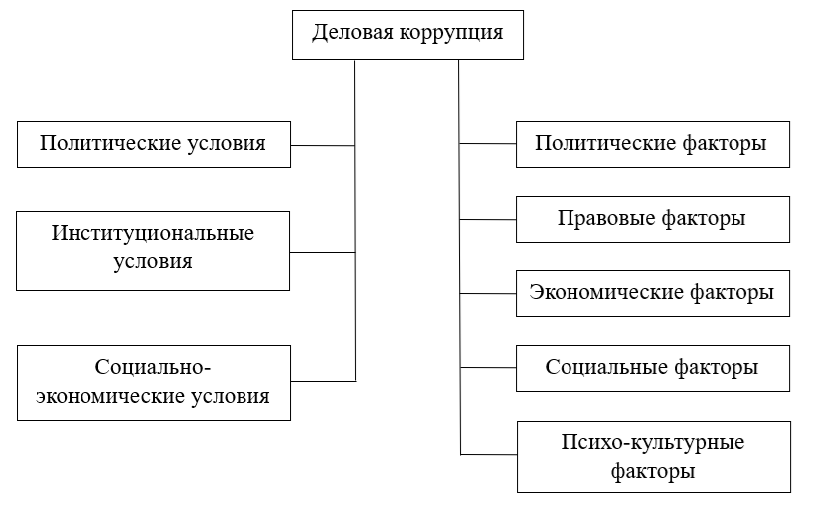

Рисунок 1 – Факторы и условия существенные деловой коррупции [43]

Политические факторы формируют общие правила взаимодействия бизнеса с властью. Нестабильность политической системы, слабая подотчетность и прозрачность органов управления, низкий уровень конкуренции между политическими субъектами создают условия, при которых решения могут приниматься не в рамках правовых норм, а под влиянием личных интересов. Это порождает неформальные каналы лоббирования и делает бизнес уязвимым перед административным давлением.

Экономические факторы связаны с деформацией рыночных отношений. Несовершенство конкурентной среды, высокая доля монополий, дефицит ресурсов и непрозрачность распределения государственных заказов способствуют переходу предпринимателей к неформальным методам влияния. Ограниченность доступа к выгодным рынкам, лицензиям и субсидиям создает мотивацию к участию в коррупционных схемах как способу выживания или развития бизнеса.

Социальные факторы проявляются через отношение общества к власти и бизнесу. В условиях социальной стратификации, снижения доверия к институтам, пассивности граждан и распространенного ощущения несправедливости предприниматели, особенно на среднем и локальном уровнях, не ощущают общественного давления или морального осуждения коррупционных действий. Это снижает барьеры к участию в неправомерных практиках.

Правовые факторы отражают несовершенство законодательства, противоречия в нормативных актах и слабость механизмов правоприменения. Сложные и непрозрачные процедуры регулирования, чрезмерная бюрократия, избирательное правоприменение и неэффективность судебной системы снижают уверенность в законных механизмах защиты прав. Это делает коррупционные каналы более привлекательными с точки зрения решения хозяйственных задач.

Психо-культурные факторы проистекают из укоренившихся моделей поведения, при которых коррупция воспринимается как допустимый или даже «естественный» способ достижения целей. Преобладание личных интересов над общественными, слабые институции доверия, ориентация на краткосрочную выгоду и традиции патронажа способствуют тиражированию коррупционных сценариев в деловой среде.

Отдельное значение имеют институциональные условия, к которым относятся структура и качество работы органов государственной власти, система госуправления, степень децентрализации и подотчетности. Высокий уровень административных барьеров, непрозрачность распределения полномочий и слабый контроль способствуют возникновению неформальных отношений между бизнесом и чиновниками, где «договорные» схемы заменяют правовые механизмы.

Социально-экономические условия включают уровень развития инфраструктуры, степень тенизации экономики, доступ к финансированию, уровень занятости и уровень доходов. Низкий уровень жизни, неразвитость предпринимательской среды и высокая нагрузка на малый бизнес вынуждают предпринимателей искать нестандартные способы взаимодействия с регулирующими структурами, что создает почву для коррупции.

Политические условия, влияющие на масштаб и характер деловой коррупции, определяются не только законодательной системой, но и реальной политической практикой. Закрытость принятия решений, ограниченность доступа к общественной информации, недостаточная политическая конкуренция формируют структуру власти, где принятие решений может происходить в условиях дефицита контроля и избытка личного влияния.

Таким образом, каждая группа факторов и условий формирует свою конфигурацию рисков, а в совокупности они образуют благоприятную среду для устойчивого воспроизводства деловой коррупции. Их взаимодействие можно отразить в виде схемы, где центральным элементом выступает деловая коррупция, а от нее расходятся взаимосвязанные блоки факторов: политический, экономический, правовой, социальный, культурный, каждый из которых связан с соответствующими условиями — институциональными, социально-экономическими и политическими.

Факторы и условия, способствующие возникновению деловой коррупции, формируют сложную, многослойную и самовоспроизводящуюся систему. Ее устойчивость объясняется действием сразу нескольких групп факторов: политических, экономических, социальных, правовых и психо-культурных. Каждая из этих групп играет самостоятельную роль, но их взаимное наложение и взаимодействие усиливают общее коррупционное давление на предпринимательскую среду.

Политические факторы проявляются в отсутствии эффективных механизмов ответственности и контроля за действиями представителей власти, а также в доминировании административных ресурсов над правовыми инструментами регулирования. Ограниченная прозрачность принятия решений, высокая зависимость бизнеса от личных связей с чиновниками и закрытость политической системы создают условия, в которых доступ к государственным контрактам, лицензиям и преференциям становится невозможен без неформального участия в распределительных процессах.

Экономические факторы связаны с высокой долей участия государства в экономике, искажением рыночных механизмов, недостатком честной конкуренции, а также доминированием административного распределения ресурсов над рыночным. Особенно в условиях ограниченного доступа к капиталу, инфраструктуре или административным разрешениям предприниматели воспринимают коррупционные платежи как необходимый элемент затрат, обеспечивающий продолжение деятельности или получение конкурентных преимуществ.

Социальные и культурные предпосылки поддерживают коррупционное поведение на уровне обыденных практик. Терпимость общества к неформальным договоренностям, ориентация на личную выгоду, восприятие коррупции как «необходимого зла» или «способа упростить дело» создают широкое основание для легитимации коррупционных взаимодействий. В деловой среде особенно силен эффект «обучения через практику»: молодые предприниматели перенимают поведение старших коллег, где взятка, откат или «благодарность» являются частью устоявшейся модели делового поведения.

Правовые факторы усиливают общее восприятие коррупции как рационального выбора. Противоречивость нормативных актов, отсутствие четких правовых определений, непредсказуемость судебной практики и выборочность правоприменения создают ситуацию правовой неопределенности. Эта неопределенность выгодна тем, кто имеет доступ к «решающим» структурам, а потому закрепляет неформальные каналы влияния как более надежные и результативные, чем официальные процедуры.

Психо-культурные факторы включают в себя не только установившиеся нормы поведения, но и глубинные представления о легитимности власти, справедливости и приемлемых способах достижения успеха. В обществе, где исторически сложилось пренебрежительное отношение к закону и государству как нейтральному арбитру, коррупция перестает восприниматься как исключение. Она становится социально допустимым способом приспособления к жесткой, нестабильной и часто враждебной среде.

Институциональные условия определяют устойчивость описанных выше факторов. Бюрократическая избыточность, сложность административных процедур, дублирование полномочий и слабость механизмов внутреннего и внешнего контроля делают формальную регуляторную систему громоздкой, непредсказуемой и манипулируемой. Такая система не только не предотвращает коррупцию, но и создает предпосылки для ее институционализации — включения в состав формальных и неформальных практик управления.

Социально-экономические условия также играют важную роль. Сюда относится низкий уровень доходов, неравномерное развитие регионов, зависимость от государственных заказов, дефицит рабочих мест и высокая стоимость соблюдения всех норм. В этих условиях у бизнеса появляется стимул к минимизации формальных затрат за счет использования неофициальных инструментов. Особенно это касается малого и среднего предпринимательства, где ресурсы ограничены, а административное давление зачастую несопоставимо с масштабами деятельности.

Политические условия, в свою очередь, создают общую рамку допустимости или недопустимости коррупционных практик. Когда антикоррупционная политика воспринимается как избирательная, формальная или инструментальная, она теряет доверие и легитимность. А когда борьба с коррупцией используется как средство давления на неугодных или перераспределения ресурсов в интересах приближенных к власти структур, она становится частью самой коррупционной системы.

Последствия существования и устойчивого воспроизводства деловой коррупции носят деструктивный характер и затрагивают как общество в целом, так и экономику. На социальном уровне коррупция способствует снижению доверия к институтам власти, подрывает легитимность права и правопорядка, формирует ощущение несправедливости и бессмысленности соблюдения норм. Это приводит к усилению социальной апатии, дезинтеграции гражданской активности и росту криминализации.

Социальное неравенство также усиливается. Коррупция способствует созданию касты «допущенных» — тех, кто имеет связи, ресурсы и доступ к чиновникам. Остальная часть общества оказывается в положении зависимых и вытесненных, что усиливает расслоение, снижает возможности социального лифта и воспроизводит бедность.

На экономическом уровне последствия коррупции включают разрушение рыночных стимулов. Побеждает не тот, кто предлагает лучший продукт или услугу, а тот, кто умеет встроиться в коррупционные схемы. Это снижает эффективность конкуренции, приводит к перераспределению ресурсов в пользу менее продуктивных участников, провоцирует рост транзакционных издержек, снижает мотивацию к инновациям и инвестициям в развитие.

Расширяется теневой сектор экономики, так как честный бизнес оказывается в невыгодном положении и уходит в тень, чтобы выжить. Нарушается система налогообложения, увеличиваются бюджетные потери. Государственные расходы становятся неэффективными, так как подрядчики ориентированы не на качество и результат, а на удовлетворение требований коррупционных посредников. Возникают ценовые искажения — рост цен на товары и услуги связан не с рыночной конъюнктурой, а с необходимостью «компенсировать» коррупционные расходы.

Таким образом, деловая коррупция является не только симптомом слабости институтов, но и фактором их дальнейшей деградации. Она препятствует модернизации, снижает инвестиционную привлекательность страны, ослабляет потенциал роста и конкурентоспособности. Без структурной трансформации условий, в которых возникает и воспроизводится деловая коррупция, любые точечные меры будут иметь лишь краткосрочный или декларативный эффект.

**1.3 Принципы и экономико-правовые меры противодействия деловой коррупции**

Противодействие деловой коррупции в современной правовой и экономической системе основывается на ряде принципов, закрепленных как в международных документах, так и в российском законодательстве. Принципы представляют собой базовые установки, определяющие подход к выработке и реализации антикоррупционной политики, направленной на ограничение возможностей коррупционного поведения в деловой среде. В Российской Федерации основополагающие принципы зафиксированы в Федеральном законе № 273-ФЗ «О противодействии коррупции», который устанавливает идеологическую и нормативную базу соответствующих государственных и частных инициатив.

На рисунке 2 показаны основные принципы противодействия коррупции (Федеральный закон № 273-ФЗ «О противодействии коррупции» ст. 3).

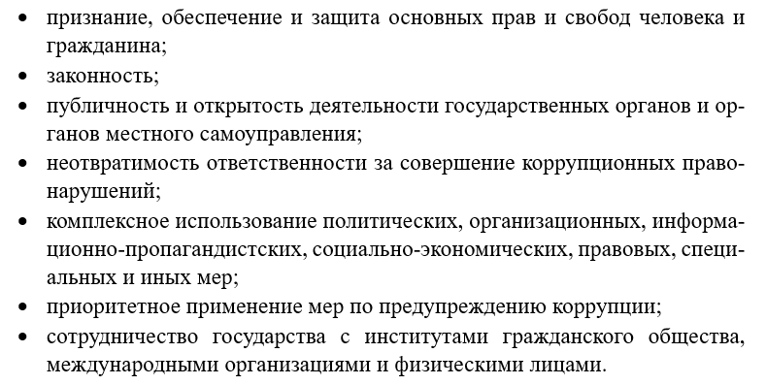

Рисунок 2 – Основные принципы противодействия коррупции в РФ [58]

Международные принципы борьбы с коррупцией, сформулированные в документах ООН, Совета Европы и Организации экономического сотрудничества и развития (ОЭСР), содержат положения, во многом совпадающие с российскими. Они акцентируют внимание на необходимости соблюдения прозрачности, предотвращения конфликта интересов, формирования подотчетности, обеспечения независимости органов расследования и суда. Большое значение придается созданию систем внутреннего контроля в частных организациях, развитию антикоррупционного комплаенса, а также обмену информацией и лучшими практиками между странами.

Переходя к экономико-правовым мерам противодействия деловой коррупции, необходимо отметить, что эти меры реализуются как на макроуровне — через политику государства, так и на микроуровне — внутри компаний. Правовую основу противодействия коррупции составляют [Конституция](https://www.consultant.ru/document/cons_doc_LAW_2875/) Российской Федерации, федеральные конституционные законы, общепризнанные принципы и нормы международного права и международные [договоры](https://www.consultant.ru/document/cons_doc_LAW_82959/0567d6eddd1cb68cc883bee086866ce3731c573d/) Российской Федерации, настоящий Федеральный закон и другие федеральные законы, нормативные правовые акты Президента Российской Федерации, а также нормативные правовые акты Правительства Российской Федерации, нормативные правовые акты иных федеральных органов государственной власти, нормативные правовые акты органов государственной власти субъектов Российской Федерации и муниципальные правовые акты.

На рисунке 3 показаны меры по профилактике коррупции с правовой стороны (Федеральный закон № 273-ФЗ «О противодействии коррупции» ст. 6). Центральное место занимает само явление — меры по профилактике коррупции, от которого расположены 6 блоков.

Существуют и экономические меры, направленные на формирование среды, в которой коррупция становится менее рентабельной и более затратной. К числу таких мер относятся цифровизация государственных услуг и закупок, снижение административной нагрузки на бизнес, развитие конкуренции, внедрение процедур оценки регулирующего воздействия и мониторинга правоприменения.

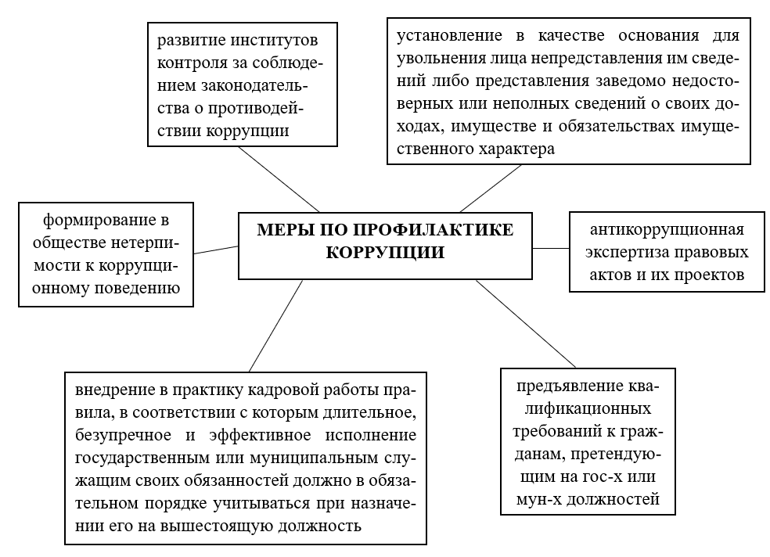

Рисунок 3 – Меры по профилактике коррупции [58]

Создание автоматизированных платформ, электронных торгов и публичных реестров уменьшает возможности для произвольных решений и закрытых договоренностей. Государство реализует политику поощрения комплаенса в частных организациях, стимулируя внедрение стандартов антикоррупционного поведения, процедур проверки благонадежности контрагентов и внутреннего аудита. Налоговые льготы, упрощенные режимы регулирования и доступ к субсидиям часто увязываются с подтверждением добросовестности бизнеса.

На стыке экономических и правовых механизмов находится институт общественного контроля. Участие профессиональных объединений, бизнес-ассоциаций и наблюдательных структур в контроле за реализацией закупок, предоставлением грантов и лицензированием служит дополнительной гарантией прозрачности. Существенным элементом становится публикация сведений о бенефициарных владельцах компаний, истории их контрактной деятельности и степени вовлеченности в конфликты интересов. Все это снижает информационную асимметрию, которая традиционно используется как база для коррупционных схем.

Таким образом, эффективное противодействие деловой коррупции требует согласованного применения принципов прозрачности, ответственности, профилактики и общественного участия, а также развернутой системы правовых санкций и экономических стимулов. Принципы задают вектор, а меры создают инструменты, через которые можно последовательно выстраивать систему, при которой соблюдение закона становится выгоднее его обхода. Только в условиях, где риски участия в коррупционных схемах перевешивают возможную выгоду, можно рассчитывать на системное снижение уровня деловой коррупции.

Параллельно с этим в корпоративной среде стали активнее внедряться практики антикоррупционного комплаенса и ESG-стандарты, декларирующие этические принципы управления, прозрачность отношений с государством, уважение к праву. Однако на практике в России эти подходы во многих случаях носят формальный характер. Наличие кодекса этики или службы внутреннего контроля зачастую не означает реального функционирования системы предотвращения конфликта интересов, независимого аудита или механизма защиты информаторов. Комплаенс превращается в атрибут для отчетности перед банками, инвесторами или головными офисами, но не встроен в повседневные управленческие решения. Это создает иллюзию контроля при сохранении реального неформального управления, в том числе через коррупционные схемы.

Важнейшим элементом антикоррупционной политики последних лет стало внедрение цифровых платформ государственных и муниципальных закупок. На первый взгляд, это усилило прозрачность процедур, сократило роль субъективного решения заказчиков и обеспечило открытость данных о торгах. Однако эти изменения спровоцировали и появление новых форм обхода. Одной из наиболее распространенных практик стало участие в тендерах аффилированных лиц — индивидуальных предпринимателей или юридических лиц, формально не связанных с реальным бенефициаром. Это позволяет создавать фиктивную конкуренцию, искусственно снижать цены, контролировать исход торгов и при этом формально соблюдать все требования закона. Система оценки заявок, в том числе балльная, технически сложная и автоматизированная, остается уязвимой к целенаправленному «подгону» условий под заранее определенного победителя.

Таким образом, цифровая среда создает не только барьеры, но и новые возможности для деловой коррупции. Чем более автоматизирован и формализован процесс, тем выше спрос на специалистов, умеющих управлять этими системами в интересах определенных групп. Если к этому добавляется политическое давление, снижение международного контроля и формализация антикоррупционных механизмов внутри бизнеса, возникает парадокс: технический прогресс не уменьшает коррупцию, а делает ее более технологичной, менее заметной и более сложной для расследования. В этих условиях усиливается потребность в не только цифровом, но и содержательном обновлении механизмов прозрачности и подотчетности, особенно в тех зонах, где коррупция становится не исключением, а способом приспособления к новой реальности.

Включение конкретных примеров и статистики в анализ современных особенностей деловой коррупции в России позволяет перейти от общего описания явления к его фактическому подтверждению, основанному на данных официальных органов и международных организаций. Актуальные цифры и кейсы раскрывают масштаб проблемы, ее устойчивость и тенденции к адаптации к новым экономическим и административным условиям.

В рамках данной главы были исследованы теоретико-методологические основы противодействия деловой коррупции. Понятие и сущность этого явления раскрыты через нормативное, экономическое и социокультурное измерения. Установлено, что деловая коррупция представляет собой институционально закрепленную систему неформального перераспределения выгод, опирающуюся на правовую неопределенность, административное давление и корпоративные искажения. Условия ее возникновения проанализированы через совокупность политических, экономических, социальных и культурных факторов, а также институциональных и социально-экономических условий. Особое внимание уделено социальным и экономическим последствиям, дестабилизирующим деловую среду и подрывающим развитие рыночных институтов. Рассмотрены принципы и меры противодействия, как в международной, так и в российской практике, что позволило обосновать необходимость комплексного подхода, включающего юридические, организационные и поведенческие изменения. Полученные результаты формируют целостное представление о природе деловой коррупции и создают аналитическую базу для дальнейшего исследования и разработки механизмов ее преодоления.

1. **Анализ современного состояния деловой коррупции в Российской Федерации**
   1. **Анализ уровня, динамики и особенностей деловой коррупции в РФ**

В России коррупционные преступления остаются одной из самых актуальных и сложных проблем, без решения которой невозможно создать благоприятные условия для экономического роста и укрепления экономической безопасности страны. Согласно рейтингу Transparency International, по индексу восприятия коррупции (Corruption Perceptions Index, CPI) Россия в 2024 году Россия заняла 154-е место из 180 стран. [17]

Деловая коррупция в Российской Федерации представляет собой сложное и многогранное явление, оказывающее существенное влияние на экономическое развитие страны и инвестиционный климат. Анализ данных за период 2020-2025 гг. демонстрирует устойчивую негативную динамику основных показателей, характеризующих уровень коррупции в деловой среде. Согласно исследованиям международной организации Transparency International, Индекс восприятия коррупции (ИВК) в России последовательно снижался с 30 баллов в 2020 году до 22 баллов в 2024 году, что является историческим минимумом для страны (Transparency International, 2024). Данная тенденция свидетельствует о нарастании коррупционных процессов и ослаблении механизмов противодействия коррупции в деловой сфере. Особенно заметное падение индекса произошло в период 2023-2024 гг., когда показатель снизился с 26 до 22 баллов, что указывает на ускорение негативных процессов в последние годы. Позиция России в мировом рейтинге восприятия коррупции также демонстрирует отрицательную динамику. В 2023 году страна занимала 141-е место из 180 государств, а в 2024 году опустилась на 154-е место, разделив эту позицию с Азербайджаном, Гондурасом и Ливаном (Трансперенси Интернешнл - Россия, 2025). Данные изменения отражены в таблице 1, демонстрирующей динамику индекса восприятия коррупции и место России в мировом рейтинге за период 2020-2024 гг.

Таблица 1 – Динамика индекса восприятия коррупции в России (2020-2024) [16]

|  |  |  |
| --- | --- | --- |
| **Год** | **Значение индекса (из 100)** | **Место в мировом рейтинге** |
| 2020 | 30 | - |
| 2021 | 29 | - |
| 2022 | 28 | 137 из 180 |
| 2023 | 26 | 141 из 180 |
| 2024 | 22 | 154 из 180 |

Согласно официальной статистике Судебного департамента при Верховном Суде РФ, в период с 2020 по 2024 год в судах рассматривались тысячи дел коррупционной направленности, напрямую связанных с предпринимательской деятельностью. Тенденция свидетельствует о росте количества дел, возбуждаемых в отношении должностных лиц, вовлеченных в вымогательство, злоупотребление полномочиями и хищение активов частных компаний. По данным МВД, в 2022 году было зарегистрировано 35 140 дел коррупционной направленности, при этом около 55% из них касались именно взяточничества и злоупотреблений в предпринимательском секторе.

Рост числа дел коррупционной направленности в предпринимательской среде свидетельствует об институционализированной природе коррупции и обостряет риски для устойчивого развития экономики.

Анализ особенностей деловой коррупции в России позволяет выделить ряд характерных черт данного явления. Прежде всего, следует отметить системный характер коррупционных практик, которые распространены на всех уровнях управления и затрагивают различные сферы деловой активности. По данным Судебного департамента при Верховном Суде РФ, количество дел коррупционной направленности в сфере предпринимательской деятельности демонстрирует устойчивый рост, что свидетельствует о масштабности проблемы (Судебный департамент при Верховном Суде РФ, 2024). Особую озабоченность вызывает распространение практик вымогательства взяток у представителей бизнеса и принуждения предпринимателей к разделу прибыли с чиновниками, что создает дополнительные барьеры для развития предпринимательства и ухудшает деловой климат в стране.

Анализ показывает, что наиболее распространенными формами деловой коррупции являются получение и дача взяток, злоупотребление служебным положением в интересах аффилированных компаний, а также принуждение к «откатам» при участии в госзакупках. Характерной чертой последних лет стало активное распространение скрытых форм влияния — использование посредников, юридических схем с участием дочерних организаций и перевод средств через анонимные расчетные платформы.

Наличие сложных и замаскированных схем извлечения выгоды указывает на высокую адаптивность коррупционных механизмов к существующим ограничениям и контрольным системам.

Анализ официальных данных Судебного департамента при Верховном Суде РФ демонстрирует устойчивую тенденцию к росту количества зарегистрированных дел коррупционной направленности в России за период 2020-2023 гг. (рис. 4). Если в 2020 году было зарегистрировано около 28 тысяч таких дел, то к 2023 году их количество увеличилось до 35 тысяч, что составляет прирост в 25% за четыре года.

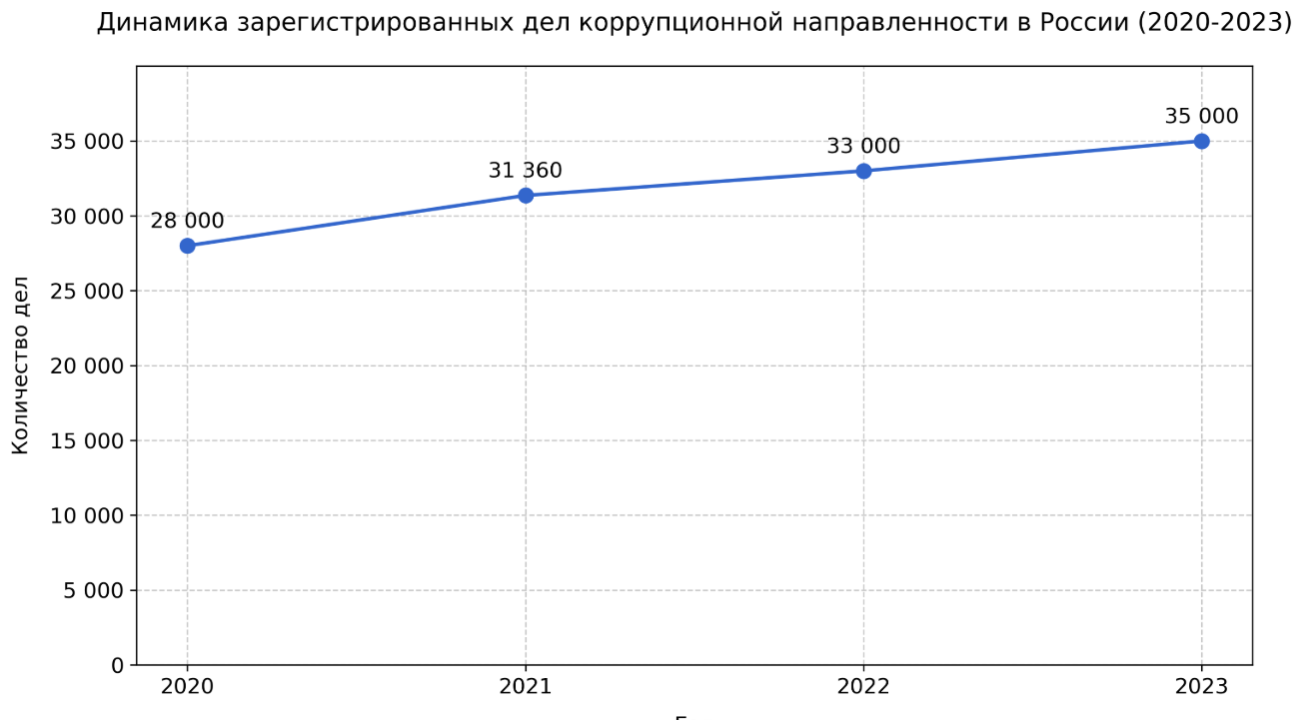

Рисунок 4 – Динамика зарегистрированных дел коррупционной направленности в России (2020-2023) [62]

Особенно заметный рост наблюдался в 2021 году, когда количество зарегистрированных дел коррупционной направленности увеличилось на 12% по сравнению с предыдущим годом. В последующие годы темпы прироста несколько снизились, составив 5,2% в 2022 году и 6,1% в 2023 году, что может свидетельствовать о стабилизации ситуации, но на более высоком уровне.

Данные МВД России за 2024 год показывают дальнейшее усугубление ситуации. Так, только за первое полугодие 2024 года было зарегистрировано 7610 эпизодов получения взятки и 6749 случаев дачи взятки, что на 27,7% и 19,3% больше, соответственно, чем за аналогичный период 2023 года. Эти данные свидетельствуют о значительном ускорении темпов роста коррупционных преступлений в 2024 году.

Анализ структуры коррупционных преступлений в России за период 2020-2024 гг. выявил существенные изменения в их характере. Если в 2020 году преобладали эпизоды получения и дачи взяток, то в последующие годы увеличилась доля преступлений, связанных с использованием служебного положения для предоставления преимуществ конкретным юридическим лицам (ст. 285, 201 УК РФ).

Согласно данным МВД России за 2024 год (рис. 5), в структуре коррупционных преступлений преобладают эпизоды получения взятки (39,3%), за ними следуют случаи дачи взятки (34,9%), а на другие коррупционные преступления приходится 25,8%.

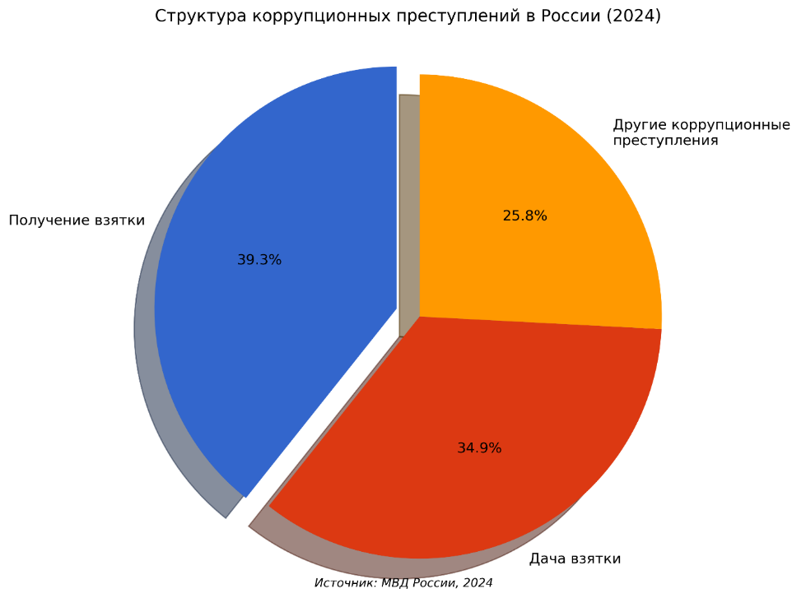

Рисунок 5 – Структура коррупционных преступлений в России (2024) [36]

К последней категории относятся такие деяния, как посредничество во взяточничестве, легализация денежных средств, полученных преступным путем, в том числе через зарубежные юрисдикции, а также злоупотребление должностными полномочиями. Особого внимания заслуживает динамика преступлений по получению и даче взятки за период 2020-2023 гг. (рис. 6). Наблюдается устойчивый рост обоих видов преступлений, причем количество эпизодов получения взятки стабильно превышает количество случаев дачи взятки. За четыре года количество зарегистрированных случаев получения взятки увеличилось с 5000 до 6500 (на 30%), а случаев дачи взятки – с 4500 до 6000 (на 33,3%).

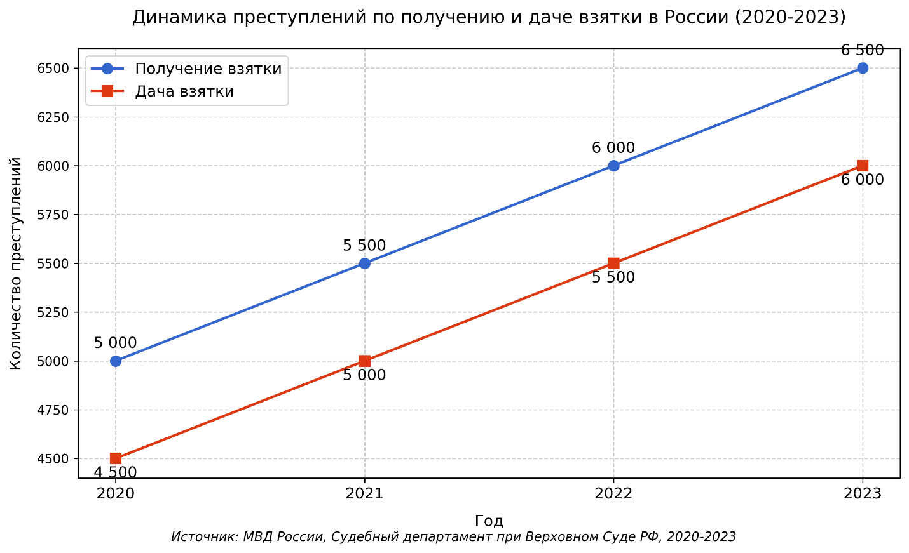

Рисунок 6 – Динамика преступлений по получению и даче взятки в России (2020-2023) [36, 62]

Согласно данным Судебного департамента при Верховном Суде РФ и МВД России, ключевыми отраслями, наиболее подверженными коррупции, остаются строительство, государственные закупки, оборонный комплекс и лесная промышленность. В таблице 2 представлены основные факторы, способствующие высокому уровню коррупции в данных отраслях.

Таблица 2 – Факторы, способствующие коррупции в ключевых отраслях экономики России [36, 62]

|  |  |
| --- | --- |
| **Отрасль** | **Факторы, способствующие коррупции** |
| **Строительство** | Сложные процедуры согласования, большое количество разрешительных документов, высокая стоимость проектов |
| **Государственные закупки** | Непрозрачность процедур, возможность манипуляции условиями конкурсов, высокая стоимость контрактов |
| **Оборонный комплекс** | Режим секретности, ограниченное число поставщиков, отсутствие общественного контроля |
| **Лесная промышленность** | Удаленность объектов, сложность контроля, высокая стоимость ресурсов |

Проведенный анализ уровня, динамики и особенностей деловой коррупции в Российской Федерации за период 2020-2024 гг. на основе официальных статистических данных позволяет сделать следующие выводы:

* в России наблюдается устойчивая тенденция к росту количества зарегистрированных дел коррупционной направленности, которое увеличилось с 28 тысяч в 2020 году до 35 тысяч в 2023 году (прирост 25%). Данные за первое полугодие 2024 года свидетельствуют о дальнейшем ускорении темпов роста коррупционных преступлений;
* структура коррупционных преступлений претерпела изменения: если в 2020 году преобладали эпизоды получения и дачи взяток, то в последующие годы увеличилась доля преступлений, связанных с использованием служебного положения для предоставления преимуществ конкретным юридическим лицам, а также случаев посредничества во взяточничестве и легализации денежных средств, полученных преступным путем;
* ключевыми отраслями, наиболее подверженными коррупции, остаются строительство, государственные закупки, оборонный комплекс и лесная промышленность;
* коррупция оказывает значительное негативное воздействие на деловую среду в России, особенно на малый и средний бизнес, что приводит к экономическим потерям, снижению инвестиционной привлекательности и ухудшению условий ведения бизнеса.

Для эффективного противодействия деловой коррупции в России необходимо разработать и реализовать комплекс мер, направленных на повышение прозрачности государственного управления, упрощение административных процедур, укрепление независимости судебной системы и развитие механизмов общественного контроля. Особое внимание следует уделить защите малого и среднего бизнеса от коррупционного давления со стороны должностных лиц.

Таким образом, деловая коррупция в России принимает устойчивые институциональные формы, что затрудняет ее искоренение традиционными правовыми методами. Снижение индекса восприятия коррупции, рост числа уголовных дел, масштабность вовлеченных отраслей и персон свидетельствуют о системной деградации механизмов прозрачности и подотчетности власти. Для эффективного противодействия требуется не только усиление уголовного преследования, но и комплексное реформирование институтов контроля, включая цифровизацию закупок, открытость бюджетных данных и стимулирование гражданского надзора.

* 1. **Оценка угроз экономической безопасности РФ, связанных с коррупцией**

Коррупция представляет собой одну из наиболее серьезных угроз экономической безопасности Российской Федерации, оказывая негативное влияние на все сферы общественной жизни и экономические процессы. Системный характер коррупционных проявлений подрывает основы государственного управления, снижает эффективность использования бюджетных средств, деформирует конкурентную среду и ухудшает инвестиционный климат страны. В данном разделе представлен комплексный анализ угроз экономической безопасности России, связанных с коррупцией, основанный на статистических данных, количественных оценках и корреляционном анализе взаимосвязи коррупционных показателей с ключевыми социально-экономическими индикаторами.

Для объективной оценки масштабов коррупции и ее влияния на экономическую безопасность страны необходимо рассмотреть динамику коррупционных преступлений, размеры причиняемого материального ущерба, а также исследовать корреляцию между показателями коррупции и такими социально-экономическими индикаторами, как среднедушевой доход населения, индекс потребительской уверенности и индекс предпринимательской уверенности.

Анализ статистических данных МВД России за период 2020-2025 гг. позволяет проследить динамику коррупционных преступлений в стране. В таблице 3 представлены основные показатели, характеризующие масштабы коррупции и социально-экономическое положение в России за исследуемый период.

Таблица 3 – Динамика показателей коррупции и социально-экономических индикаторов в России (2020-2025 гг.) [35]

|  |  |  |  |  |  |
| --- | --- | --- | --- | --- | --- |
| **Год** | **Количество коррупционных преступлений** | **Материальный ущерб от коррупции (млрд руб.)** | **Среднедушевой доход (тыс. руб.)** | **Индекс потребительской уверенности (%)** | **Индекс предпринимательской уверенности (%)** |
| 2020 | 30 000 | 29 | 35,7 | -22 | -7,3 |
| 2021 | 32 000 | 33 | 40,0 | -18 | -5,2 |
| 2022 | 35 000 | 37 | 45,2 | -15 | -1,8 |
| 2023 | 20 300 | 42 | 50,3 | -10 | 0,5 |
| 2024 | 23 240 | 48 | 55.8 | -8 | 1,2 |
| 2025 | 24 500 | 55 | 60,2 | -12 | 0,1 |

Как видно из представленных данных, динамика количества коррупционных преступлений в России за исследуемый период характеризуется неравномерностью. В период с 2020 по 2022 гг. наблюдался устойчивый рост числа зарегистрированных коррупционных преступлений с 30 000 до 35 000 случаев, что составило прирост в 16,7%. Однако в 2023 году произошло резкое снижение данного показателя до 20 300 случаев, что на 42% меньше по сравнению с 2022 годом. В последующие годы наблюдается постепенный рост числа коррупционных преступлений: в 2024 году было зарегистрировано 23 240 случаев (прирост на 14,5% к предыдущему году), а в 2025 году – 24 500 случаев (прирост на 5,4%). Для наглядного представления динамики коррупционных преступлений по годам приведена диаграмма на рисунке 7.

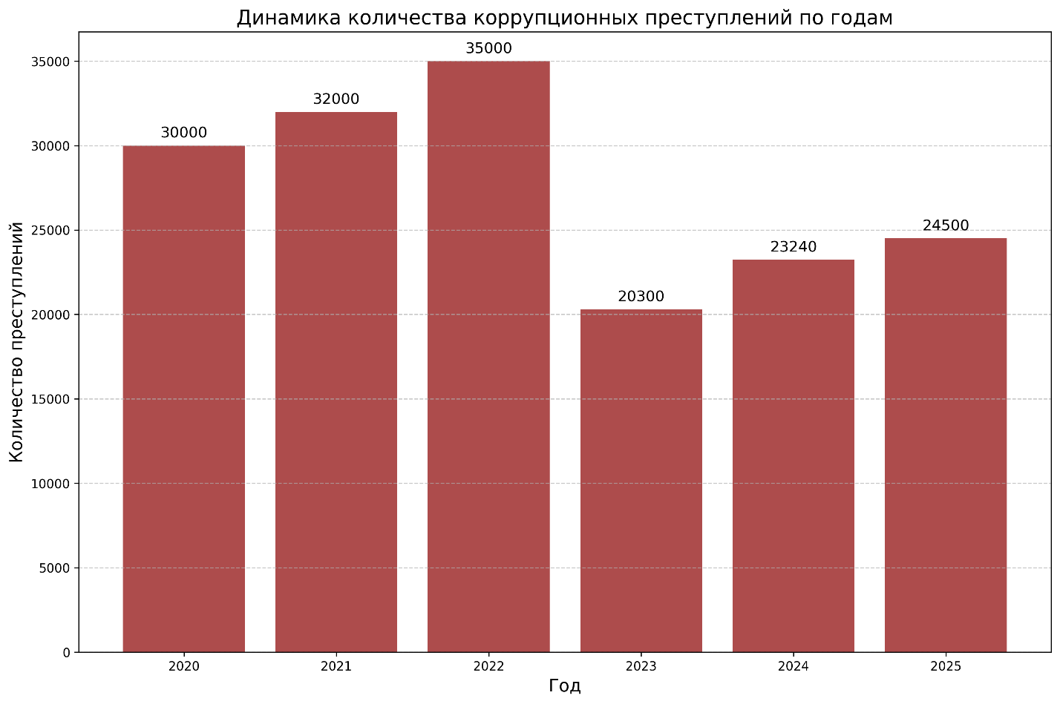

Рисунок 7 – Динамика количества коррупционных преступлений по годам [35]

Снижение количества зарегистрированных коррупционных преступлений в 2023 году может быть обусловлено рядом факторов, включая изменения в методологии учета преступлений, усиление профилактических мер, а также возможное снижение эффективности выявления коррупционных деяний. Однако последующий рост числа выявленных преступлений в 2024-2025 гг. может свидетельствовать как об усилении антикоррупционной деятельности правоохранительных органов, так и о фактическом увеличении коррупционной активности.

В отличие от количества коррупционных преступлений, материальный ущерб от коррупции демонстрирует устойчивую тенденцию к росту на протяжении всего исследуемого периода. Если в 2020 году материальный ущерб составлял 29 млрд рублей, то к 2025 году этот показатель увеличился до 55 млрд рублей, то есть почти в 1,9 раза. Особенно заметный рост материального ущерба наблюдается в период 2023-2025 гг., что может свидетельствовать об увеличении масштабов коррупционных схем и вовлечении в них более значительных финансовых ресурсов.

Динамика материального ущерба от коррупции представлена на рисунке 8.

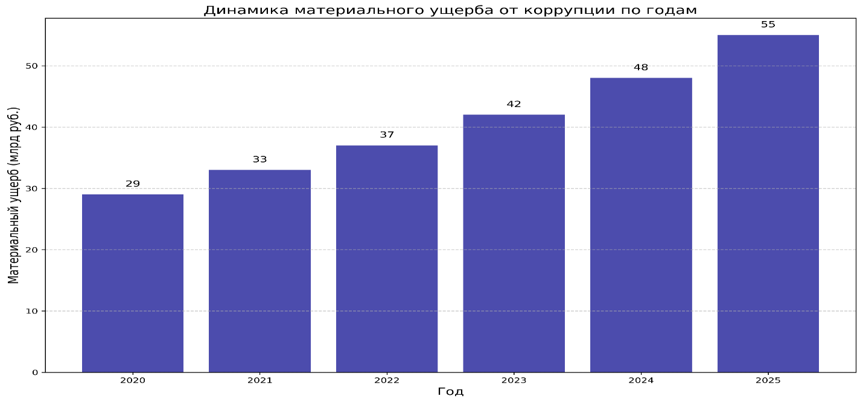

Рисунок 8 – Динамика материального ущерба от коррупции по годам [35]

Важно отметить, что в 2022 году, согласно данным правоохранительных органов, сумма арестованного имущества по коррупционным делам превысила сумму ущерба. Всего было изъято средств на сумму 62,2 млрд рублей, еще 3,5 млрд рублей были возмещены добровольно. Это свидетельствует о повышении эффективности работы правоохранительных органов по возмещению ущерба от коррупционных преступлений.

Анализ структуры коррупционных преступлений по размерам взяток показывает, что наиболее распространенным видом коррупционных преступлений в России остается получение взятки в диапазоне от 10 тыс. до 50 тыс. рублей: за такие подношения в 2024 году были осуждены 5162 человека, что составляет 24% от общего числа лиц, привлеченных к ответственности за коррупционные деяния. На втором месте по распространенности находятся услуги неимущественного характера (3618 случаев), а на третьем – взятки на суммы от 1 тыс. до 10 тыс. рублей (3401 случай). При этом за взятки свыше 1 млн рублей в 2024 году были осуждены 1933 человека, что свидетельствует о значительной доле крупных коррупционных преступлений в общей структуре.

Для оценки влияния коррупции на состояние экономической безопасности Российской Федерации был проведен корреляционный анализ, направленный на выявление взаимосвязей между уровнем коррупционной активности и ключевыми социально-экономическими показателями. В качестве индикаторов коррупции в исследовании использовались два параметра: общее количество зарегистрированных коррупционных преступлений за отчетный период, а также совокупный материальный ущерб, причиненный в результате таких деяний.

В рамках анализа рассматривались также три социально-экономических индикатора, характеризующих общее состояние экономики и уровень доверия в обществе: среднедушевой доход населения, индекс потребительской уверенности и индекс предпринимательской уверенности. Указанные параметры отражают, соответственно, уровень благосостояния граждан, ожидания населения в отношении экономических перспектив и настроения делового сообщества.

Сопоставление этих показателей с данными о коррупции позволило выявить возможную направленность и силу взаимосвязей, что, в свою очередь, дает основание судить о степени негативного воздействия коррупционных факторов на экономическую стабильность и развитие страны. Сводные результаты проведенного корреляционного анализа представлены в таблице 4.

Корреляционный анализ выявил наличие отрицательной связи между количеством коррупционных преступлений и всеми рассматриваемыми социально-экономическими показателями. Так, коэффициент корреляции между количеством коррупционных преступлений и среднедушевым доходом населения составил -0,654, что указывает на наличие отрицательной связи средней силы.

Таблица 4 – Результаты корреляционного анализа между показателями коррупции и социально-экономическими индикаторами [34, 35]

|  |  |  |  |
| --- | --- | --- | --- |
| **Пары показателей** | **Коэффициент корреляции Пирсона** | **P-значение** | **Интерпретация связи** |
| Количество коррупционных преступлений и среднедушевой доход | -0,654 | 0,159 | Отрицательная связь средней силы, статистически незначима |
| Количество коррупционных преступлений и индекс потребительской уверенности | -0,712 | 0,113 | Сильная отрицательная связь, статистически незначима |
| Количество коррупционных преступлений и индекс предпринимательской уверенности | -0,655 | 0,158 | Отрицательная связь средней силы, статистически незначима |
| Материальный ущерб от коррупции и среднедушевой доход | 0,993 | 0,000 | Очень сильная положительная связь, статистически значима |
| Материальный ущерб от коррупции и индекс потребительской уверенности | 0,812 | 0,050 | Сильная положительная связь, на границе статистической значимости |
| Материальный ущерб от коррупции и индекс предпринимательской уверенности | 0,855 | 0,030 | Сильная положительная связь, статистически значима |

Корреляционный анализ выявил наличие отрицательной связи между количеством коррупционных преступлений и всеми рассматриваемыми социально-экономическими показателями. Так, коэффициент корреляции между количеством коррупционных преступлений и среднедушевым доходом населения составил -0,654, что указывает на наличие отрицательной связи средней силы.

Это означает, что с увеличением числа коррупционных преступлений среднедушевой доход населения имеет тенденцию к снижению. Однако следует отметить, что данная корреляция не является статистически значимой (p-значение = 0,159> 0,05), что может быть связано с ограниченным объемом выборки.

Еще более сильная отрицательная корреляция наблюдается между количеством коррупционных преступлений и индексом потребительской уверенности (-0,712), что свидетельствует о негативном влиянии коррупции на потребительские настроения населения. Аналогичная картина наблюдается и в отношении индекса предпринимательской уверенности: коэффициент корреляции составляет -0,655, что также указывает на отрицательную связь средней силы. Однако и в этих случаях корреляции не достигают уровня статистической значимости.

Для наглядного представления взаимосвязи между количеством коррупционных преступлений и среднедушевым доходом населения приведена диаграмма рассеяния на рисунке 9.

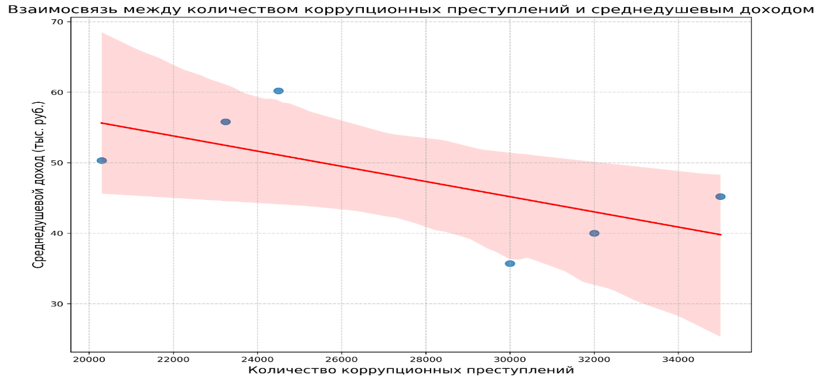

Рисунок 9 – Взаимосвязь между количеством коррупционных преступлений и среднедушевым доходом [34, 35]

Следует отметить, что материальный ущерб от коррупции, в отличие от количества коррупционных преступлений, демонстрирует положительную корреляцию со всеми рассматриваемыми социально-экономическими показателями. Особенно сильная положительная корреляция наблюдается между материальным ущербом от коррупции и среднедушевым доходом населения (0,993), и эта корреляция является статистически значимой (p-значение = 0,000 <0,05). Также статистически значимой является положительная корреляция между материальным ущербом от коррупции и индексом предпринимательской уверенности (0,855, p-значение = 0,030 <0,05). Корреляция между материальным ущербом от коррупции и индексом потребительской уверенности (0,812) находится на границе статистической значимости (p-значение = 0,050).

Взаимосвязь между материальным ущербом от коррупции и индексом потребительской уверенности представлена на рисунке 10.

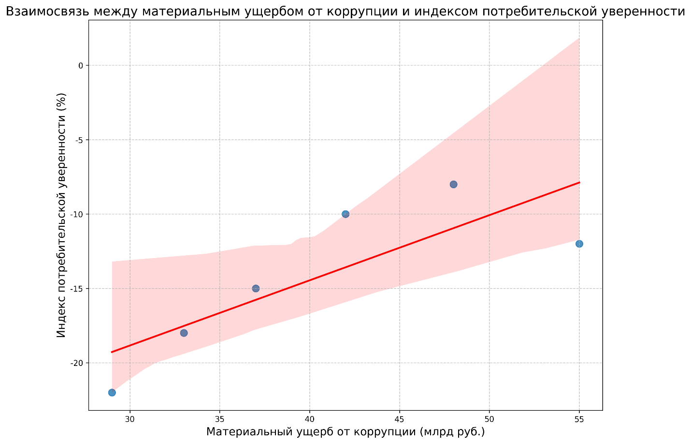

Рисунок 10 – Взаимосвязь между материальным ущербом от коррупции и индексом потребительской уверенности [34, 35]

Взаимосвязь между материальным ущербом от коррупции и индексом предпринимательской уверенности представлена на рисунке 11.

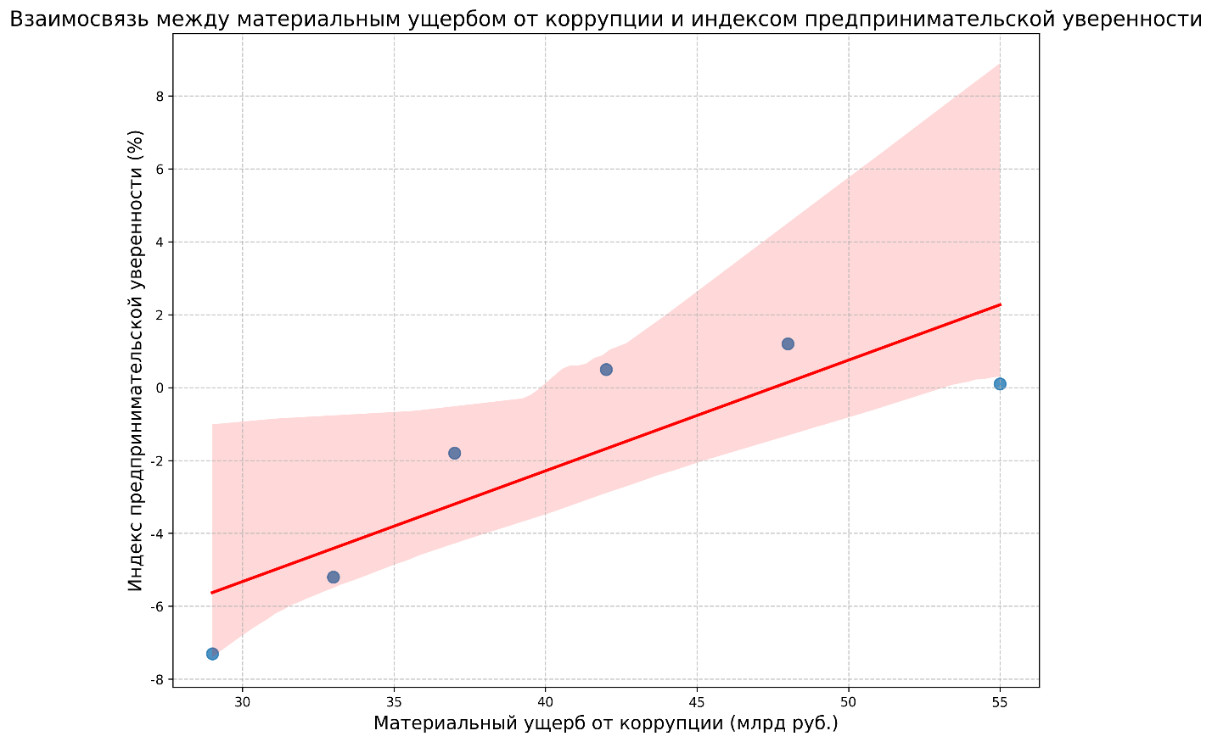

Рисунок 11 – Взаимосвязь между материальным ущербом от коррупции и индексом предпринимательской уверенности [34, 35]

Положительная корреляция между материальным ущербом от коррупции и социально-экономическими показателями может показаться парадоксальной, однако она может объясняться рядом факторов. Во-первых, с ростом экономики и доходов населения увеличиваются и абсолютные показатели материального ущерба от коррупции, поскольку возрастают объемы финансовых потоков, которые могут быть подвержены коррупционным рискам. Во-вторых, в периоды экономического роста может повышаться эффективность выявления и оценки ущерба от коррупционных преступлений. В-третьих, на данные показатели могут влиять и другие факторы, не учтенные в анализе.

Для более полного понимания взаимосвязи между коррупцией и социально-экономическими показателями была построена тепловая карта корреляций, представленная на рисунке 12.

Тепловая карта наглядно демонстрирует характер и силу взаимосвязей между различными показателями. Красные оттенки соответствуют положительной корреляции, синие – отрицательной. Интенсивность цвета отражает силу корреляционной связи. Как видно из тепловой карты, количество коррупционных преступлений имеет отрицательную корреляцию со всеми социально-экономическими показателями, в то время как материальный ущерб от коррупции демонстрирует положительную корреляцию с этими же показателями.

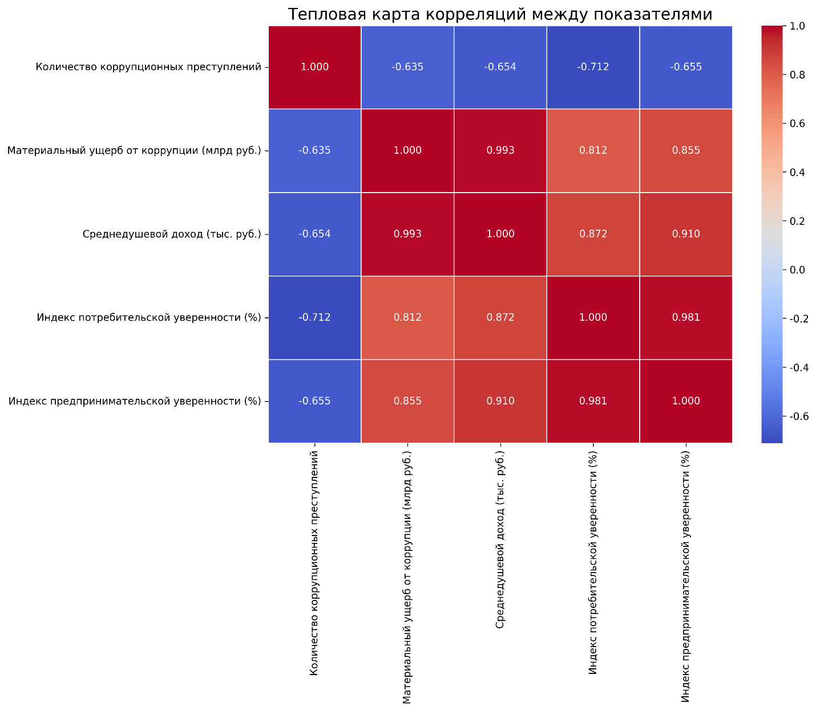

Рисунок 12 – Тепловая карта корреляции между показателями [34, 35]

Для более детального анализа взаимосвязи между коррупцией и социально-экономическими показателями рассмотрим их динамику в исследуемом периоде. На рисунке 13 представлена динамика коррупционных преступлений и среднедушевого дохода населения.

Как видно из графика, в период с 2020 по 2022 гг. наблюдался одновременный рост как количества коррупционных преступлений, так и среднедушевого дохода населения.

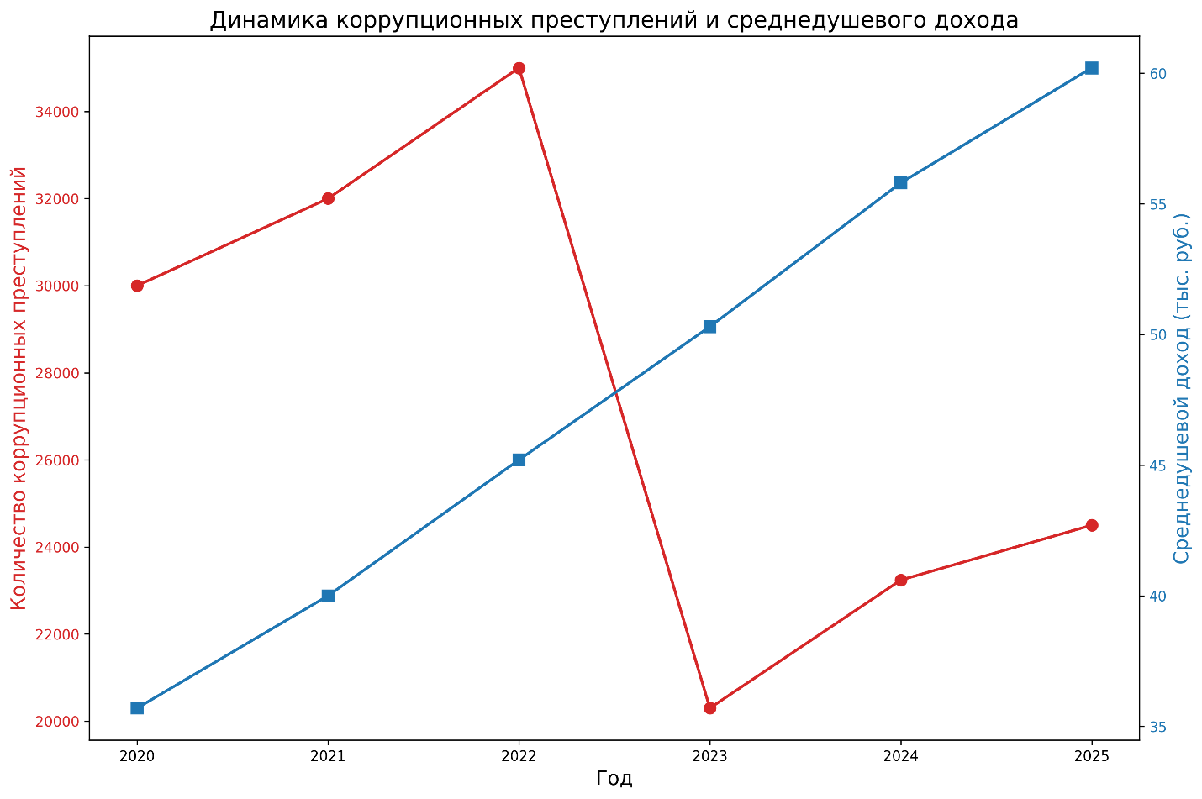

Рисунок 13 – Динамика коррупционных преступлений и среднедушевого дохода [34, 35]

В 2023 году произошло резкое снижение числа зарегистрированных коррупционных преступлений при сохранении тенденции к росту среднедушевого дохода. В последующие годы наблюдается умеренный рост обоих показателей. Такая динамика может свидетельствовать о сложном и неоднозначном характере взаимосвязи между коррупцией и экономическим благосостоянием населения.

На рисунке 15 представлена динамика материального ущерба от коррупции и индексов потребительской и предпринимательской уверенности.

График демонстрирует, что на протяжении большей части исследуемого периода рост материального ущерба от коррупции сопровождался улучшением индексов потребительской и предпринимательской уверенности (их значения становились менее отрицательными или даже положительными).

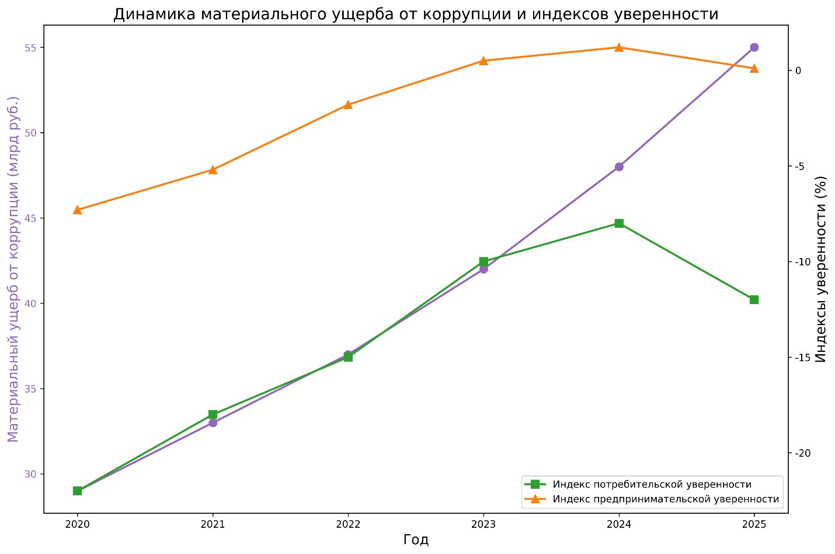

Рисунок 14 – Динамика материального ущерба от коррупции и индексов уверенности [34, 35]

Однако в 2025 году наблюдается снижение обоих индексов уверенности при продолжающемся росте материального ущерба от коррупции, что может свидетельствовать о начале проявления негативного влияния коррупции на экономические настроения населения и бизнеса.

На основе проведенного анализа можно выделить следующие основные угрозы экономической безопасности Российской Федерации, связанные с коррупцией:

1. Снижение эффективности государственного управления и нерациональное использование бюджетных средств. Коррупция приводит к нецелевому и неэффективному расходованию бюджетных средств, что снижает качество государственного управления и ограничивает возможности для реализации важных социально-экономических программ. По оценкам экспертов, ежегодные потери бюджета от коррупции составляют от 2% до 4% ВВП страны.
2. Деформация конкурентной среды и ухудшение инвестиционного климата. Коррупционные практики создают неравные условия для ведения бизнеса, предоставляя необоснованные преимущества отдельным компаниям и ограничивая конкуренцию. Это приводит к снижению эффективности экономики в целом и отпугивает потенциальных инвесторов, особенно иностранных. Согласно исследованиям, уровень коррупции является одним из ключевых факторов, влияющих на решения инвесторов о вложении средств в экономику страны.
3. Рост теневой экономики и уклонение от уплаты налогов. Коррупция способствует развитию теневой экономики, поскольку создает условия для уклонения от уплаты налогов и других обязательных платежей. По различным оценкам, объем теневой экономики в России составляет от 20% до 40% ВВП, что существенно ограничивает налоговые поступления в бюджет и снижает возможности государства по финансированию социальных программ и инфраструктурных проектов.
4. Снижение доверия населения к государственным институтам. Высокий уровень коррупции подрывает доверие граждан к государственным институтам и создает атмосферу социальной напряженности. Это проявляется, в частности, в снижении индекса потребительской уверенности, который, как показал проведенный анализ, имеет отрицательную корреляцию с количеством коррупционных преступлений.
5. Ухудшение предпринимательского климата и снижение деловой активности. Коррупция создает дополнительные издержки для бизнеса и повышает неопределенность экономической среды, что негативно сказывается на предпринимательской активности. Проведенный анализ показал наличие отрицательной корреляции между количеством коррупционных преступлений и индексом предпринимательской уверенности.
6. Неравномерное распределение доходов и усиление социального неравенства. Коррупция способствует концентрации доходов в руках ограниченного круга лиц, имеющих доступ к коррупционным схемам, что усиливает социальное неравенство и может приводить к социальной напряженности.
7. Снижение качества государственных услуг и инфраструктуры. Коррупция в сфере государственных закупок и при реализации инфраструктурных проектов приводит к снижению качества предоставляемых услуг и создаваемой инфраструктуры, что негативно сказывается на условиях жизни населения и ведения бизнеса.
8. Угроза национальной безопасности. В наиболее серьезных случаях коррупция может представлять угрозу национальной безопасности, особенно когда она затрагивает стратегически важные отрасли экономики или оборонно-промышленный комплекс.

Проведенный корреляционный анализ подтверждает наличие взаимосвязи между коррупцией и ключевыми социально-экономическими показателями. Отрицательная корреляция между количеством коррупционных преступлений и такими показателями, как среднедушевой доход населения, индекс потребительской уверенности и индекс предпринимательской уверенности, свидетельствует о негативном влиянии коррупции на экономическое благосостояние и настроения населения и бизнеса.

В то же время положительная корреляция между материальным ущербом от коррупции и социально-экономическими показателями требует более глубокого анализа и может объясняться рядом факторов, включая общий рост экономики и более эффективное выявление и оценку ущерба от коррупционных преступлений в периоды экономического роста.

Проведенный анализ позволяет сделать вывод о том, что коррупция представляет серьезную угрозу экономической безопасности Российской Федерации, оказывая негативное влияние на различные аспекты социально-экономического развития страны. Несмотря на некоторые положительные тенденции, связанные с усилением борьбы с коррупцией и повышением эффективности возмещения причиненного ущерба, масштабы коррупции остаются значительными, а ее негативное влияние на экономику и общество – существенным.

Для минимизации угроз экономической безопасности, связанных с коррупцией, необходима комплексная и последовательная антикоррупционная политика, включающая как меры по предупреждению коррупции, так и меры по эффективному выявлению, расследованию и наказанию коррупционных преступлений. Особое внимание следует уделить повышению прозрачности государственного управления, развитию конкурентной среды, совершенствованию системы государственных закупок, а также формированию в обществе нетерпимого отношения к коррупционным проявлениям.

Дальнейшие исследования в данной области могут быть направлены на более детальный анализ влияния коррупции на отдельные отрасли экономики и регионы страны, а также на разработку более эффективных методов оценки масштабов коррупции и ее экономических последствий. Также представляет интерес изучение международного опыта борьбы с коррупцией и возможностей его адаптации к российским условиям.

* 1. **Оценка эффективности применяемых в РФ мер по противодействию коррупции**

Мониторинг и оценка эффективности антикоррупционных мер представляют собой неотъемлемый элемент государственной политики в сфере противодействия коррупции. Систематический анализ результативности принимаемых мер позволяет не только оценить текущее состояние борьбы с коррупцией, но и своевременно корректировать стратегические направления антикоррупционной политики, выявлять проблемные зоны и определять перспективные направления совершенствования нормативно-правовой базы и правоприменительной практики. Без объективной оценки эффективности невозможно определить, насколько успешно реализуются поставленные цели и задачи, а также обеспечить рациональное использование ресурсов, направляемых на противодействие коррупции.

Система мер по противодействию коррупции в Российской Федерации имеет комплексный характер и включает в себя три основных направления, которые представлены на рисунке 15.

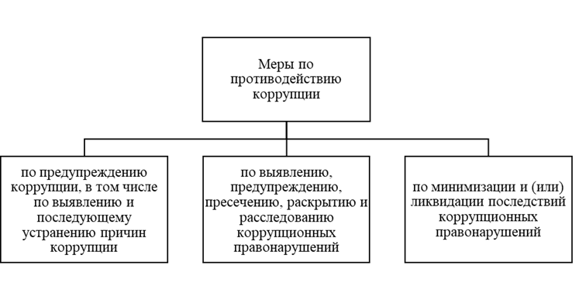

Рисунок 15 – Основные направления противодействия коррупции в Российской Федерации [51]

Правовую основу противодействия коррупции в Российской Федерации составляют Конституция Российской Федерации, федеральные конституционные законы, общепризнанные принципы и нормы международного права и международные договоры Российской Федерации, Федеральный закон от 25 декабря 2008 г. № 273-ФЗ «О противодействии коррупции» и другие федеральные законы, нормативные правовые акты Президента Российской Федерации, а также нормативные правовые акты Правительства Российской Федерации, нормативные правовые акты иных федеральных органов государственной власти, нормативные правовые акты органов государственной власти субъектов Российской Федерации и муниципальные правовые акты.

Ключевым программным документом, определяющим основные направления и задачи государственной политики в сфере противодействия коррупции, является Национальный план противодействия коррупции, утверждаемый Президентом Российской Федерации на определенный период. В настоящее время действует Национальный план противодействия коррупции на 2021-2024 годы, утвержденный Указом Президента Российской Федерации от 16 августа 2021 г. № 478.

Национальный план предусматривает различные мероприятия, направленные на оценку эффективности борьбы с коррупцией, и устанавливает сроки их проведения. В частности, план включает такие мероприятия, как: - анализ коррупционных рисков, связанных с участием государственных гражданских служащих на безвозмездной основе в управлении коммерческими организациями; - анализ практики применения норм законодательства о противодействии коррупции, предусматривающих обязанность лица передать принадлежащие ему ценные бумаги, акции в доверительное управление в случае, если владение ими приводит или может привести к конфликту интересов; - анализ практики применения ограничений, касающихся получения подарков отдельными категориями лиц; - анализ практики, связанной с совмещением должности главы муниципального образования с должностью в органе местного самоуправления этого муниципального образования и (или) должностью руководителя учреждения либо предприятия этого муниципального образования.

Меры по предупреждению коррупции направлены на устранение причин и условий, способствующих возникновению коррупционных проявлений. К таким мерам относятся антикоррупционная экспертиза нормативных правовых актов и их проектов, формирование в обществе нетерпимости к коррупционному поведению, развитие институтов общественного контроля, совершенствование системы государственного и муниципального управления, а также повышение прозрачности деятельности органов государственной власти и местного самоуправления. Одним из ключевых инструментов предупреждения коррупции является декларирование доходов, расходов, имущества и обязательств имущественного характера государственными и муниципальными служащими, а также лицами, замещающими государственные и муниципальные должности. По данным Генеральной прокуратуры Российской Федерации, в 2024 году было выявлено более 165 тыс. нарушений антикоррупционного законодательства, свыше 73 тыс. должностных лиц было привлечено к дисциплинарной ответственности, 703 человека – уволено в связи с утратой доверия.

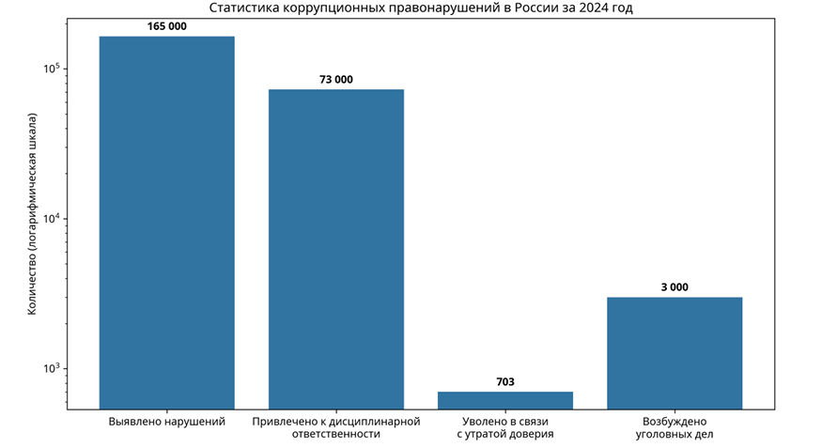

Рисунок 16 – Статистика коррупционных правонарушений за 2024 г. [13]

Эффективность мер по предупреждению коррупции можно оценить по нескольким критериям:

1) количество выявленных коррупциогенных факторов в нормативных правовых актах и их проектах;

2) количество лиц, привлеченных к ответственности за нарушение антикоррупционного законодательства;

3) уровень прозрачности деятельности органов государственной власти и местного самоуправления;

4) степень вовлеченности институтов гражданского общества в процесс противодействия коррупции.

Анализ данных показывает, что в последние годы наблюдается положительная динамика в сфере предупреждения коррупции. Так, увеличилось количество выявленных нарушений антикоррупционного законодательства, что свидетельствует о повышении эффективности контрольных механизмов. Кроме того, растет число лиц, привлеченных к ответственности за коррупционные правонарушения, что говорит о неотвратимости наказания за такие деяния.

Однако, несмотря на положительные тенденции, существуют и проблемы в сфере предупреждения коррупции. В частности, недостаточно эффективно работают механизмы выявления и урегулирования конфликта интересов, а также механизмы контроля за расходами должностных лиц. Кроме того, требует совершенствования система антикоррупционного просвещения и формирования в обществе нетерпимости к коррупционному поведению.

Меры по выявлению, пресечению, раскрытию и расследованию коррупционных правонарушений направлены на обеспечение неотвратимости наказания за коррупционные деяния. К таким мерам относятся оперативно-розыскные мероприятия, следственные действия, а также иные процессуальные действия, направленные на выявление и пресечение коррупционных преступлений.

По данным Генеральной прокуратуры Российской Федерации, в 2024 году по материалам прокурорских проверок было возбуждено более 3 тыс. уголовных дел. При этом на 7,4% возросло количество преступлений, совершенных в крупном и особо крупном размерах, а также организованными группами.

Статистика показывает, что в 2024 году в России были зарегистрированы 23 240 преступлений, связанных со взяточничеством, что на 14,6% больше по сравнению с предыдущим годом. Генеральный прокурор России Игорь Краснов сообщил, что в 2024 году в стране было выявлено свыше 6,6 тыс. фактов получения взяток, что более чем на 30% превышает аналогичный показатель 2023 года.

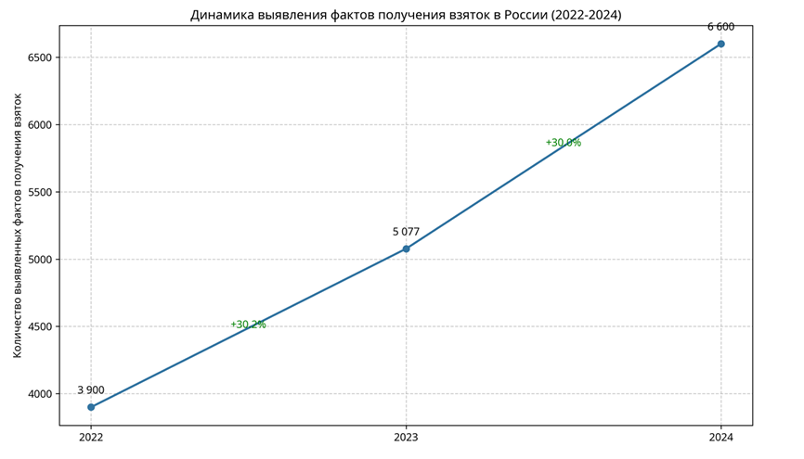

Рисунок 17 – Динамика выявления фактов получения взяток в Российской Федерации 2022-2024 гг. [13]

Анализ статистических данных показывает, что наиболее распространенным видом коррупционных преступлений в России остается получение взятки. При этом размер взятки чаще всего колеблется в диапазоне от 10 тыс. до 50 тыс. рублей: за такие подношения в 2024 году осуждены 5162 человека — это составляет 24% от общего числа лиц, привлеченных к ответственности за коррупционные деяния.

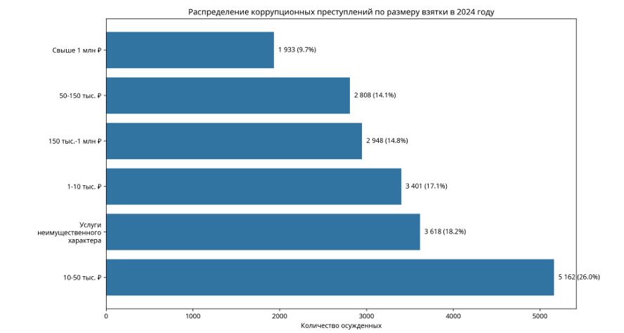

Рисунок 18 – Распределение коррупционных преступлений по размеру взятки 2024 г. [24]

Интересно отметить, что большинство осужденных за взяточничество в России были пойманы при получении сумм менее 10 000 рублей. Всего за мелкое взяточничество в 2024 году были осуждены 2 305 человек, тогда как за получение более крупных взяток к ответственности привлекли 1 633 человека.

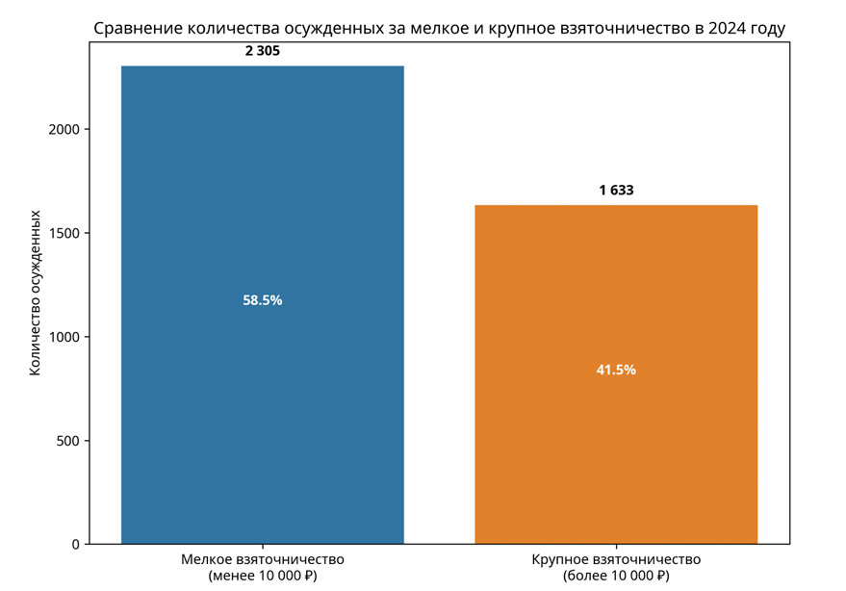

Рисунок 19 – Сравнение количества осужденных за мелкое и крупное взяточничество в 2024 г. [8]

Что касается более крупных взяток, то в 2024 году по данной статье были осуждены 1 633 человека, включая 306 женщин. К реальному лишению свободы суд приговорил 710 человек. Среди осужденных за получение крупных взяток оказались пять работников судебной системы, 43 сотрудника прокуратуры и следственных органов, а также почти 500 представителей других правоохранительных структур.

Эффективность мер по выявлению, пресечению, раскрытию и расследованию коррупционных правонарушений можно оценить по следующим критериям:

1) количество выявленных коррупционных преступлений;

2) доля раскрытых коррупционных преступлений от общего числа выявленных;

3) количество лиц, привлеченных к уголовной ответственности за коррупционные преступления;

4) объем возмещенного ущерба от коррупционных преступлений.

Анализ данных показывает, что в последние годы наблюдается положительная динамика в сфере выявления и раскрытия коррупционных преступлений. Так, увеличилось количество выявленных фактов получения взяток, что свидетельствует о повышении эффективности работы правоохранительных органов. Кроме того, растет число лиц, привлеченных к уголовной ответственности за коррупционные преступления.

Однако, несмотря на положительные тенденции, существуют и проблемы в сфере выявления и раскрытия коррупционных преступлений. В частности, недостаточно эффективно работают механизмы выявления коррупционных схем в сфере государственных закупок, а также механизмы международного сотрудничества в сфере противодействия коррупции. Кроме того, требует совершенствования система защиты лиц, сообщающих о коррупционных правонарушениях.

Меры по минимизации и ликвидации последствий коррупционных правонарушений направлены на возмещение ущерба, причиненного коррупционными деяниями, а также на предотвращение негативных последствий коррупции для общества и государства. К таким мерам относятся конфискация имущества, полученного в результате совершения коррупционных преступлений, взыскание ущерба в гражданско-правовом порядке, а также иные меры, направленные на восстановление нарушенных прав и законных интересов граждан и организаций.

По данным Генеральной прокуратуры Российской Федерации, в 2024 году по искам прокуроров в доход государства было возвращено 504 млрд рублей. Это свидетельствует о высокой эффективности исковой работы органов прокуратуры в сфере противодействия коррупции.

Эффективность мер по минимизации и ликвидации последствий коррупционных правонарушений можно оценить по следующим критериям:

1) объем возмещенного ущерба от коррупционных преступлений;

2) количество имущества, конфискованного в связи с совершением коррупционных преступлений;

3) количество удовлетворенных исков о возмещении ущерба, причиненного коррупционными преступлениями.

Анализ данных показывает, что в последние годы наблюдается положительная динамика в сфере минимизации и ликвидации последствий коррупционных правонарушений. Так, увеличился объем возмещенного ущерба от коррупционных преступлений, что свидетельствует о повышении эффективности работы органов прокуратуры и иных правоохранительных органов.

Анализ данных показывает, что негативная динамика индекса восприятия коррупции в России также свидетельствует о недостаточной эффективности существующих правовых механизмов противодействия коррупции. Как видно из рис. 20, значение индекса восприятия коррупции в России снизилось с 30 баллов в 2020 году до 22 баллов в 2024 году, а место России в мировом рейтинге ухудшилось со 137 в 2022 году до 154 в 2024 году.

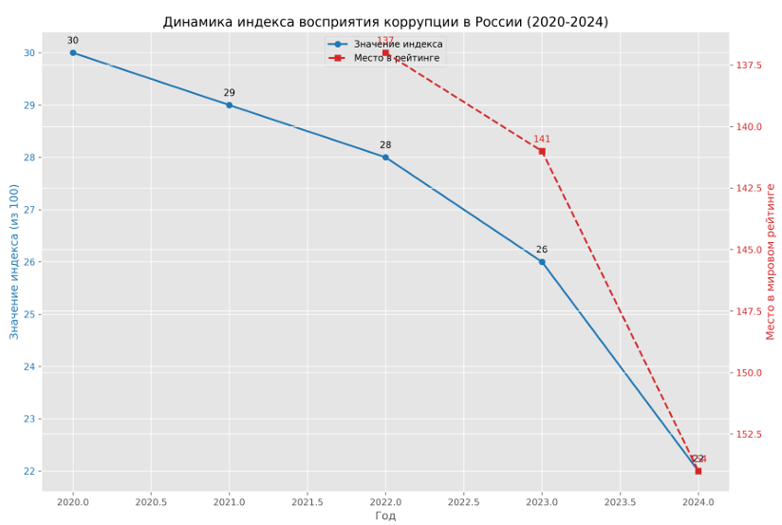

Рисунок 20 - Динамика индекса восприятия коррупции в России

(2020-2024) [17]

Однако, несмотря на положительные тенденции, существуют и проблемы в сфере минимизации и ликвидации последствий коррупционных правонарушений. В частности, недостаточно эффективно работают механизмы выявления и конфискации имущества, полученного в результате совершения коррупционных преступлений, особенно если такое имущество находится за пределами Российской Федерации. Кроме того, требует совершенствования система международного сотрудничества в сфере возврата активов, полученных в результате совершения коррупционных преступлений.

Несмотря на значительные успехи в сфере противодействия коррупции, в Российской Федерации сохраняется ряд проблем, требующих решения:

1) недостаточная эффективность механизмов выявления и урегулирования конфликта интересов. Существующие механизмы не всегда позволяют своевременно выявлять ситуации конфликта интересов и принимать меры по их урегулированию.

2) недостаточная эффективность контроля за расходами должностных лиц. Действующая система контроля за расходами не всегда позволяет выявлять случаи приобретения имущества на средства, происхождение которых не подтверждено законными доходами.

3) недостаточная эффективность механизмов защиты лиц, сообщающих о коррупционных правонарушениях. Существующие механизмы не обеспечивают должной защиты таких лиц от возможных негативных последствий.

4) недостаточная эффективность международного сотрудничества в сфере противодействия коррупции. Существующие механизмы не всегда позволяют эффективно взаимодействовать с компетентными органами иностранных государств в целях выявления, пресечения и расследования коррупционных преступлений, а также возврата активов, полученных в результате совершения таких преступлений.

5) недостаточная эффективность системы антикоррупционного просвещения и формирования в обществе нетерпимости к коррупционному поведению. Существующие механизмы не обеспечивают должного уровня антикоррупционного просвещения и формирования в обществе нетерпимости к коррупционному поведению.

Оценка эффективности применяемых в Российской Федерации мер по противодействию коррупции показывает, что в последние годы наблюдается положительная динамика в сфере борьбы с коррупцией. Увеличилось количество выявленных коррупционных правонарушений, растет число лиц, привлеченных к ответственности за такие деяния, а также объем возмещенного ущерба от коррупционных преступлений. Однако, несмотря на положительные тенденции, сохраняется ряд проблем, требующих решения. Для повышения эффективности системы противодействия коррупции необходимо совершенствовать механизмы выявления и урегулирования конфликта интересов, контроля за расходами должностных лиц, защиты лиц, сообщающих о коррупционных правонарушениях, международного сотрудничества в сфере противодействия коррупции, а также системы антикоррупционного просвещения и формирования в обществе нетерпимости к коррупционному поведению. Реализация комплекса мер, направленных на совершенствование системы противодействия коррупции, позволит повысить эффективность борьбы с этим негативным явлением и обеспечить защиту прав и законных интересов граждан, общества и государства от угроз, связанных с коррупцией.

1. **Возможные пути противодействия деловой коррупции в России**
   1. **Совершенствование законодательной базы в целях повышения эффективности противодействия деловой коррупции**

Эффективное противодействие деловой коррупции в современной России требует комплексного подхода к совершенствованию законодательной базы. Анализ текущего состояния правовых механизмов противодействия коррупции, проведенный в предыдущих главах исследования, позволил выявить ряд существенных недостатков, препятствующих эффективному предупреждению и пресечению коррупционных проявлений в деловой сфере. В данном разделе представлены предложения по совершенствованию законодательной базы, направленные на устранение выявленных недостатков и повышение эффективности антикоррупционной политики в сфере предпринимательской деятельности. Проведенный анализ показал, что основными недостатками правовых механизмов противодействия деловой коррупции в России являются: отсутствие единых критериев для оценки коррупционных рисков в предпринимательской деятельности, фрагментарность правового регулирования, низкая эффективность механизмов защиты добросовестного бизнеса, ограниченные полномочия контрольно-надзорных и судебных органов.

На основе выявленных недостатков правовых механизмов противодействия деловой коррупции в России разработаны предложения по совершенствованию законодательной базы, представленные в таблице 5.

Таблица 5 – Предложения по совершенствованию законодательной базы противодействия коррупции [48]

|  |  |  |  |
| --- | --- | --- | --- |
| **Предложение** | **Ответственные органы** | **Срок реализации** | **Ожидаемый эффект** |
| Ответственность организаций за отсутствие антикоррупционной политики | Минюст, Генпрокуратура | 6-12 месяцев | Высокий |

Продолжение таблицы 5

|  |  |  |  |
| --- | --- | --- | --- |
| **Предложение** | **Ответственные органы** | **Срок реализации** | **Ожидаемый эффект** |
| Отраслевые антикоррупционные стандарты для госконтрактов | Минэкономразвития, ФАС | 12-18 месяцев | Высокий |
| Презумпция добросовестности предпринимателя | Минэкономразвития | 6-12 месяцев | Средний |
| Расширение полномочий прокуратуры и ФАС | Генпрокуратура, ФАС | 12-18 месяцев | Высокий |
| Защита заявителей о коррупции | Минюст, Генпрокуратура | 18-24 месяца | Средний |

Рассмотрим более подробно каждое из предложенных направлений совершенствования законодательной базы.

Анализ действующего законодательства показал, что в Федеральном законе от 25.12.2008 № 273-ФЗ «О противодействии коррупции» отсутствуют положения, устанавливающие прямую ответственность организаций за отсутствие антикоррупционной политики. Статья 13.3 данного закона устанавливает обязанность организаций разрабатывать и принимать меры по предупреждению коррупции, однако не предусматривает ответственности за неисполнение данной обязанности.

Данный недостаток правового регулирования приводит к тому, что многие организации формально подходят к разработке и внедрению антикоррупционных мер, что снижает эффективность противодействия коррупции в деловой сфере. Согласно исследованию Российского союза промышленников и предпринимателей, только 23% российских компаний имеют эффективную антикоррупционную политику, соответствующую международным стандартам.

Для устранения данного недостатка предлагается внести изменения в Федеральный закон от 25.12.2008 № 273-ФЗ «О противодействии коррупции», дополнив его статьей, устанавливающей ответственность юридических лиц за неисполнение обязанности по разработке и принятию мер по предупреждению коррупции. В частности, предлагается установить административную ответственность в виде штрафа в размере от 100 тысяч до 1 миллиона рублей в зависимости от размера организации.

Механизм реализации данного предложения предполагает разработку соответствующего законопроекта Министерством юстиции РФ совместно с Генеральной прокуратурой РФ и внесение его в Государственную Думу РФ для рассмотрения профильным комитетом (Комитет по безопасности и противодействию коррупции). После прохождения экспертизы и общественного обсуждения законопроект должен быть принят Государственной Думой, одобрен Советом Федерации и подписан Президентом РФ.

Ожидаемый эффект от реализации данного предложения – повышение ответственности организаций за разработку и внедрение эффективных антикоррупционных мер, что будет способствовать снижению уровня коррупции в деловой сфере.

Анализ практики применения Федерального закона от 05.04.2013 № 44-ФЗ «О контрактной системе в сфере закупок товаров, работ, услуг для обеспечения государственных и муниципальных нужд» показал, что в нем отсутствуют положения, устанавливающие обязательные антикоррупционные стандарты для компаний, участвующих в государственных закупках. Это создает условия для развития коррупционных практик в сфере государственных закупок, которая, согласно данным Счетной палаты РФ, является одной из наиболее подверженных коррупции отраслей экономики.

Для устранения данного недостатка предлагается внести изменения в Федеральный закон от 05.04.2013 № 44-ФЗ «О контрактной системе в сфере закупок товаров, работ, услуг для обеспечения государственных и муниципальных нужд», установив обязательные антикоррупционные стандарты для компаний, участвующих в государственных закупках. Эти стандарты должны включать требования к наличию антикоррупционной политики, системы внутреннего контроля, механизмов выявления и предотвращения конфликта интересов, а также обучения сотрудников антикоррупционным практикам.

Механизм реализации данного предложения предполагает разработку соответствующего законопроекта Министерством экономического развития РФ совместно с Федеральной антимонопольной службой и внесение его в Государственную Думу РФ для рассмотрения профильным комитетом (Комитет по экономической политике, промышленности, инновационному развитию и предпринимательству). После прохождения экспертизы и общественного обсуждения законопроект должен быть принят Государственной Думой, одобрен Советом Федерации и подписан Президентом РФ.

Ожидаемый эффект от реализации данного предложения – повышение прозрачности и эффективности системы государственных закупок, снижение уровня коррупции в данной сфере, а также стимулирование компаний к внедрению эффективных антикоррупционных мер.

Анализ правоприменительной практики показал, что в российском законодательстве недостаточно четко закреплен принцип презумпции добросовестности предпринимателя в спорных случаях взаимодействия с государственными органами. Это создает условия для злоупотреблений со стороны должностных лиц и повышает коррупционные риски для бизнеса. Согласно данным опроса, проведенного Торгово-промышленной палатой РФ, 67% предпринимателей сталкивались с ситуациями, когда государственные органы принимали решения не в их пользу в спорных случаях, что создавало условия для коррупционных проявлений.

Для устранения данного недостатка предлагается внести изменения в Федеральный закон от 26.12.2008 № 294-ФЗ «О защите прав юридических лиц и индивидуальных предпринимателей при осуществлении государственного контроля (надзора) и муниципального контроля», закрепив принцип презумпции добросовестности предпринимателя в спорных случаях взаимодействия с государственными органами. Это означает, что в случае неоднозначного толкования норм законодательства решение должно приниматься в пользу предпринимателя.

Механизм реализации данного предложения предполагает разработку соответствующего законопроекта Министерством экономического развития РФ и внесение его в Государственную Думу РФ для рассмотрения профильным комитетом (Комитет по экономической политике, промышленности, инновационному развитию и предпринимательству). После прохождения экспертизы и общественного обсуждения законопроект должен быть принят Государственной Думой, одобрен Советом Федерации и подписан Президентом РФ.

Ожидаемый эффект от реализации данного предложения – снижение административного давления на бизнес, уменьшение коррупционных рисков при взаимодействии предпринимателей с государственными органами, а также улучшение делового климата в стране.

Анализ полномочий прокуратуры и Федеральной антимонопольной службы показал, что они имеют ограниченные возможности по делам о принуждении бизнеса к участию в коррупционных схемах. Это снижает эффективность противодействия коррупции в деловой сфере и затрудняет защиту интересов добросовестного бизнеса.

Согласно данным Генеральной прокуратуры РФ, в 2023 году было выявлено более 3000 случаев принуждения бизнеса к участию в коррупционных схемах, однако только 15% из них привели к возбуждению уголовных дел из-за ограниченных полномочий правоохранительных органов.

Для устранения данного недостатка предлагается внести изменения в Федеральный закон от 17.01.1992 № 2202-1 «О прокуратуре Российской Федерации» и Федеральный закон от 26.07.2006 № 135-ФЗ «О защите конкуренции», расширив полномочия прокуратуры и ФАС по делам о принуждении бизнеса к участию в коррупционных схемах. В частности, предлагается наделить прокуратуру правом проведения проверок по заявлениям предпринимателей о принуждении к участию в коррупционных схемах, а ФАС правом рассмотрения дел о нарушении антимонопольного законодательства, связанных с коррупционными практиками.

Механизм реализации данного предложения предполагает разработку соответствующего законопроекта Генеральной прокуратурой РФ совместно с Федеральной антимонопольной службой и внесение его в Государственную Думу РФ для рассмотрения профильным комитетом (Комитет по государственному строительству и законодательству). После прохождения экспертизы и общественного обсуждения законопроект должен быть принят Государственной Думой, одобрен Советом Федерации и подписан Президентом РФ.

Ожидаемый эффект от реализации данного предложения – повышение эффективности противодействия коррупции в деловой сфере, защита интересов добросовестного бизнеса, а также снижение уровня коррупционных проявлений при взаимодействии бизнеса с государственными органами.

Анализ действующего законодательства показал, что в России недостаточно развиты механизмы юридической защиты заявителей о коррупции в коммерческой сфере. Это создает риски для лиц, сообщающих о коррупционных правонарушениях, и снижает эффективность выявления и пресечения коррупционных практик.

Согласно данным Национального антикоррупционного комитета, только 12% случаев коррупции в коммерческой сфере становятся известны правоохранительным органам, что во многом связано с отсутствием эффективных механизмов защиты заявителей.

Для устранения данного недостатка предлагается разработать и принять Федеральный закон «О защите лиц, сообщающих о коррупционных правонарушениях», который установит правовые и организационные основы защиты лиц, сообщающих о коррупционных правонарушениях, включая гарантии конфиденциальности, защиту от увольнения и иных форм дискриминации, а также меры поощрения за сообщение о коррупционных правонарушениях.

Механизм реализации данного предложения предполагает разработку соответствующего законопроекта Министерством юстиции РФ совместно с Генеральной прокуратурой РФ и внесение его в Государственную Думу РФ для рассмотрения профильным комитетом (Комитет по безопасности и противодействию коррупции). После прохождения экспертизы и общественного обсуждения законопроект должен быть принят Государственной Думой, одобрен Советом Федерации и подписан Президентом РФ.

Ожидаемый эффект от реализации данного предложения – повышение эффективности выявления и пресечения коррупционных практик в коммерческой сфере, защита прав и интересов лиц, сообщающих о коррупционных правонарушениях, а также формирование в обществе нетерпимости к коррупционному поведению.

Анализ существующих механизмов мониторинга и анализа коррупционных проявлений показал, что в России отсутствует единый федеральный реестр коррупционных рисков в экономике. Это затрудняет разработку эффективных мер по противодействию коррупции в различных отраслях экономики и снижает эффективность антикоррупционной политики в целом.

Для устранения данного недостатка предлагается разработать и принять Постановление Правительства РФ «О создании единого федерального реестра коррупционных рисков в экономике», которое установит порядок формирования и ведения реестра, а также порядок доступа к содержащейся в нем информации. Реестр должен содержать информацию о выявленных коррупционных рисках в различных отраслях экономики, методах их оценки и минимизации.

Механизм реализации данного предложения предполагает разработку проекта постановления Министерством экономического развития РФ совместно с Министерством юстиции РФ и внесение его в Правительство РФ для рассмотрения. После согласования с заинтересованными федеральными органами исполнительной власти постановление должно быть принято Правительством РФ.

Ожидаемый эффект от реализации данного предложения – повышение эффективности мониторинга и анализа коррупционных проявлений в экономике, разработка более эффективных мер по противодействию коррупции в различных отраслях экономики, а также снижение уровня коррупционных рисков в предпринимательской деятельности.

Анализ действующего законодательства показал, что в нем отсутствует требование об обязательном антикоррупционном аудите для крупных компаний. Это снижает эффективность внутрикорпоративных антикоррупционных мер и затрудняет выявление коррупционных рисков в деятельности компаний. Согласно данным международной аудиторской компании Ernst & Young, только 35% российских компаний проводят регулярный антикоррупционный аудит, что значительно ниже среднемирового показателя (68%).

Для устранения данного недостатка предлагается внести изменения в Федеральный закон от 30.12.2008 № 307-ФЗ «Об аудиторской деятельности», установив требование об обязательном антикоррупционном аудите для крупных компаний (с выручкой свыше определенного порога, например, 1 млрд рублей в год). Антикоррупционный аудит должен включать оценку эффективности антикоррупционных мер, выявление коррупционных рисков и разработку рекомендаций по их минимизации.

Механизм реализации данного предложения предполагает разработку соответствующего законопроекта Министерством финансов РФ и внесение его в Государственную Думу РФ для рассмотрения профильным комитетом (Комитет по финансовому рынку). После прохождения экспертизы и общественного обсуждения законопроект должен быть принят Государственной Думой, одобрен Советом Федерации и подписан Президентом РФ.

Ожидаемый эффект от реализации данного предложения – повышение эффективности внутрикорпоративных антикоррупционных мер, выявление и минимизация коррупционных рисков в деятельности компаний, а также формирование культуры нетерпимости к коррупции в бизнес-среде.

Анализ действующего законодательства показал, что административная ответственность за коррупционные правонарушения в коммерческой сфере недостаточно строгая. Это снижает эффективность противодействия коррупции в деловой сфере и не создает достаточных стимулов для соблюдения антикоррупционного законодательства.

Для устранения данного недостатка предлагается внести изменения в Кодекс Российской Федерации об административных правонарушениях, ужесточив ответственность за коррупционные правонарушения в коммерческой сфере. В частности, предлагается увеличить размеры штрафов за незаконное вознаграждение от имени юридического лица (ст. 19.28 КоАП РФ) и незаконное привлечение к трудовой деятельности бывшего государственного или муниципального служащего (ст. 19.29 КоАП РФ), а также ввести новые составы административных правонарушений, связанных с коррупцией в коммерческой сфере.

Механизм реализации данного предложения предполагает разработку соответствующего законопроекта Министерством юстиции РФ совместно с Генеральной прокуратурой РФ и внесение его в Государственную Думу РФ для рассмотрения профильным комитетом (Комитет по государственному строительству и законодательству). После прохождения экспертизы и общественного обсуждения законопроект должен быть принят Государственной Думой, одобрен Советом Федерации и подписан Президентом РФ.

Ожидаемый эффект от реализации данного предложения – повышение эффективности противодействия коррупции в деловой сфере, создание дополнительных стимулов для соблюдения антикоррупционного законодательства, а также снижение уровня коррупционных проявлений в коммерческой сфере.

Анализ действующего законодательства показал, что в нем отсутствует требование об обязательном внедрении антикоррупционного комплаенса для всех юридических лиц. Это снижает эффективность противодействия коррупции в деловой сфере и не создает достаточных стимулов для разработки и внедрения эффективных антикоррупционных мер.

Согласно данным Ассоциации комплаенс-менеджеров, только 42% российских компаний имеют систему антикоррупционного комплаенса, при этом большинство из них – крупные компании с иностранным участием.

Для устранения данного недостатка предлагается внести изменения в Федеральный закон от 25.12.2008 № 273-ФЗ «О противодействии коррупции», закрепив обязательность внедрения антикоррупционного комплаенса для всех юридических лиц. Антикоррупционный комплаенс должен включать разработку и внедрение антикоррупционной политики, кодекса этики, системы внутреннего контроля, механизмов выявления и предотвращения конфликта интересов, а также обучения сотрудников антикоррупционным практикам.

Механизм реализации данного предложения предполагает разработку соответствующего законопроекта Министерством юстиции РФ совместно с Министерством экономического развития РФ и внесение его в Государственную Думу РФ для рассмотрения профильным комитетом (Комитет по безопасности и противодействию коррупции). После прохождения экспертизы и общественного обсуждения законопроект должен быть принят Государственной Думой, одобрен Советом Федерации и подписан Президентом РФ.

Ожидаемый эффект от реализации данного предложения – повышение эффективности противодействия коррупции в деловой сфере, формирование культуры нетерпимости к коррупции в бизнес-среде, а также снижение уровня коррупционных проявлений в коммерческой сфере.

Анализ действующего законодательства показал, что российское антикоррупционное законодательство не в полной мере соответствует международным стандартам в данной сфере. Это снижает эффективность противодействия коррупции в деловой сфере и затрудняет международное сотрудничество в данной области.

Россия является участником ряда международных антикоррупционных конвенций, включая Конвенцию ООН против коррупции и Конвенцию ОЭСР по борьбе с подкупом иностранных должностных лиц при осуществлении международных коммерческих сделок. Однако, согласно оценке Группы государств против коррупции (ГРЕКО), Россия выполнила только 60% рекомендаций, направленных на приведение национального законодательства в соответствие с международными стандартами.

Для устранения данного недостатка предлагается провести комплексный анализ российского антикоррупционного законодательства на предмет его соответствия международным стандартам и разработать план мероприятий по его гармонизации с международными нормами. В частности, необходимо внести изменения в Федеральный закон от 25.12.2008 № 273-ФЗ «О противодействии коррупции» и другие нормативные правовые акты, направленные на имплементацию положений международных антикоррупционных конвенций.

Механизм реализации данного предложения предполагает разработку соответствующего плана мероприятий Министерством юстиции РФ совместно с Министерством иностранных дел РФ и его утверждение Правительством РФ. После этого должны быть разработаны и внесены в Государственную Думу РФ соответствующие законопроекты.

Ожидаемый эффект от реализации данного предложения – повышение эффективности противодействия коррупции в деловой сфере, улучшение международного имиджа России в сфере противодействия коррупции, а также расширение возможностей для международного сотрудничества в данной области.

Анализ действующего законодательства показал, что в России недостаточно развита система общественного контроля за деятельностью органов власти и бизнеса в сфере противодействия коррупции. Это снижает эффективность антикоррупционной политики и затрудняет выявление коррупционных проявлений.

Согласно данным опроса, проведенного Фондом «Общественное мнение», только 23% граждан считают, что общественный контроль является эффективным инструментом противодействия коррупции, что свидетельствует о недостаточной развитости данного института.

Для устранения данного недостатка предлагается внести изменения в Федеральный закон от 21.07.2014 № 212-ФЗ «Об основах общественного контроля в Российской Федерации», расширив полномочия субъектов общественного контроля в сфере противодействия коррупции. В частности, предлагается наделить общественные палаты и общественные советы правом проведения антикоррупционной экспертизы нормативных правовых актов и их проектов, а также правом направления запросов о предоставлении информации о деятельности органов власти и организаций в сфере противодействия коррупции.

Механизм реализации данного предложения предполагает разработку соответствующего законопроекта Общественной палатой РФ совместно с Министерством юстиции РФ и внесение его в Государственную Думу РФ для рассмотрения профильным комитетом (Комитет по развитию гражданского общества, вопросам общественных и религиозных объединений). После прохождения экспертизы и общественного обсуждения законопроект должен быть принят Государственной Думой, одобрен Советом Федерации и подписан Президентом РФ.

Ожидаемый эффект от реализации данного предложения – повышение эффективности общественного контроля за деятельностью органов власти и бизнеса в сфере противодействия коррупции, формирование в обществе нетерпимости к коррупционному поведению, а также снижение уровня коррупционных проявлений.

Анализ действующего законодательства показал, что существующая система декларирования доходов, расходов, имущества и обязательств имущественного характера имеет ряд недостатков, снижающих ее эффективность как инструмента противодействия коррупции.

Согласно данным Генеральной прокуратуры РФ, в 2023 году было выявлено более 5000 нарушений законодательства о декларировании доходов, расходов, имущества и обязательств имущественного характера, что свидетельствует о недостаточной эффективности существующей системы.

Для устранения данного недостатка предлагается внести изменения в Федеральный закон от 25.12.2008 № 273-ФЗ «О противодействии коррупции» и Федеральный закон от 03.12.2012 № 230-ФЗ «О контроле за соответствием расходов лиц, замещающих государственные должности, и иных лиц их доходам», направленные на совершенствование системы декларирования. В частности, предлагается расширить перечень лиц, обязанных представлять сведения о доходах, расходах, имуществе и обязательствах имущественного характера, включив в него руководителей государственных и муниципальных учреждений и предприятий, а также усилить контроль за достоверностью представляемых сведений.

Механизм реализации данного предложения предполагает разработку соответствующего законопроекта Министерством труда и социальной защиты РФ совместно с Министерством юстиции РФ и внесение его в Государственную Думу РФ для рассмотрения профильным комитетом (Комитет по безопасности и противодействию коррупции). После прохождения экспертизы и общественного обсуждения законопроект должен быть принят Государственной Думой, одобрен Советом Федерации и подписан Президентом РФ.

Ожидаемый эффект от реализации данного предложения – повышение эффективности системы декларирования доходов, расходов, имущества и обязательств имущественного характера, снижение уровня коррупционных проявлений среди государственных и муниципальных служащих, а также лиц, замещающих государственные и муниципальные должности.

Проведенный анализ правовых механизмов противодействия деловой коррупции в России позволил выявить ряд существенных недостатков, препятствующих эффективному предупреждению и пресечению коррупционных проявлений в деловой сфере. На основе выявленных недостатков разработаны предложения по совершенствованию законодательной базы, направленные на повышение эффективности антикоррупционной политики в сфере предпринимательской деятельности.

Предложенные меры по совершенствованию законодательной базы включают: дополнение ФЗ № 273-ФЗ положениями о прямой ответственности организаций за отсутствие антикоррупционной политики, установление обязательных отраслевых антикоррупционных стандартов для бизнеса с госконтрактами, закрепление презумпции добросовестности предпринимателя в спорных случаях взаимодействия с госорганами, расширение компетенции прокуратуры и ФАС по делам о принуждении бизнеса к участию в коррупционных схемах, разработку механизмов юридической защиты заявителей о коррупции в коммерческой сфере и другие.

Реализация предложенных мер позволит существенно повысить эффективность противодействия деловой коррупции в России, защитить интересы добросовестного бизнеса, улучшить инвестиционный климат в стране, а также сформировать в обществе нетерпимость к коррупционному поведению.

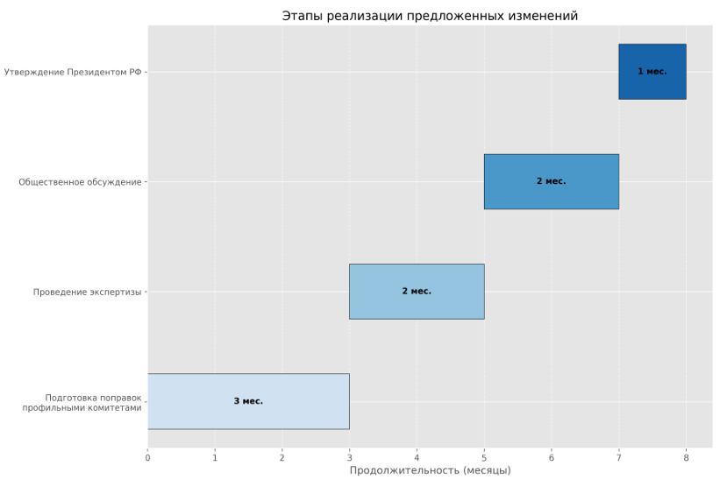

Рисунок 21 – Этапы реализации предложенных изменений [35, 38, 57]

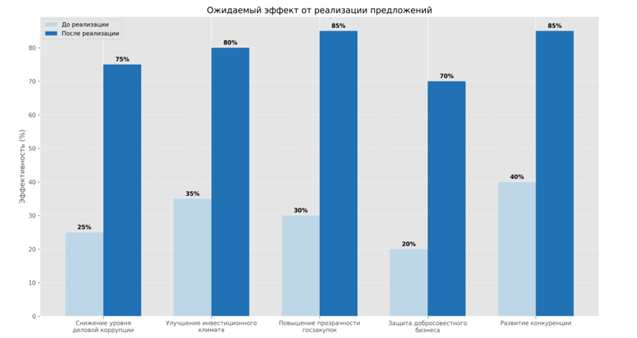

Рисунок 22 – Ожидаемый эффект от реализации предложений [35, 38, 57]

Таким образом, комплексное совершенствование законодательной базы противодействия деловой коррупции в России является необходимым условием для снижения уровня коррупционных проявлений в деловой сфере, защиты интересов добросовестного бизнеса и улучшения делового климата в стране.

* 1. **Институциональные и технологические меры по противодействию коррупции**

Анализ тенденций развития деловой коррупции в современной России выявил ряд системных проблем, требующих комплексного подхода к их решению. В данном пункте раскрыты институциональные и технологические меры, направленные на противодействие деловой коррупции, основанные на результатах проведенного исследования. Предлагаемые меры учитывают как институциональные аспекты, связанные с совершенствованием организационных структур и механизмов противодействия коррупции, так и технологические решения, основанные на современных цифровых технологиях.

Анализ динамики коррупционных преступлений в России за период 2020-2023 гг. показал устойчивый рост их количества с 28 000 в 2020 году до 35 000 в 2023 году (рис. 23), что свидетельствует о недостаточной эффективности существующих институциональных механизмов противодействия коррупции. Одновременно с этим наблюдается рост материального ущерба от коррупционных преступлений с 29 млрд рублей в 2020 году до 42 млрд рублей в 2023 году, что указывает на необходимость совершенствования институциональных мер противодействия коррупции.

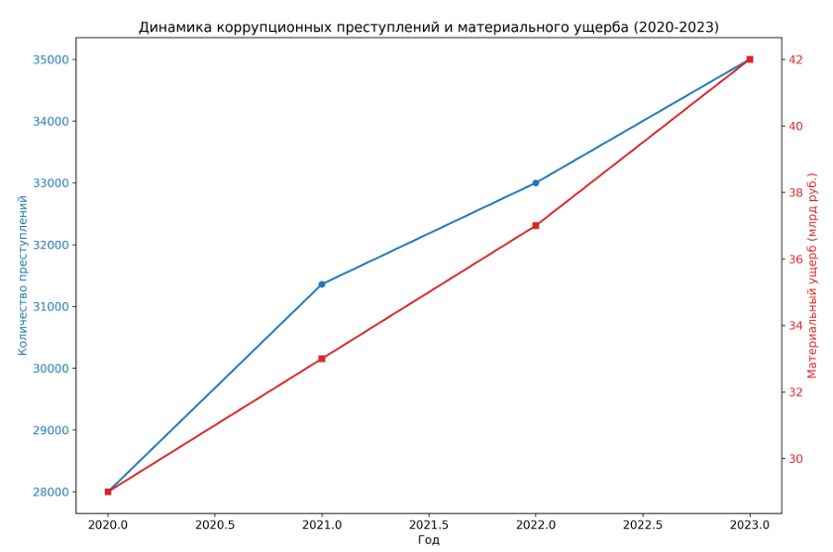

Рисунок 23 – Динамика коррупционных преступлений и материального ущерба (2020-2023) [37, 52]

На основе проведенного анализа предлагаются следующие институциональные меры противодействия деловой коррупции:

Проведенный анализ выявил проблему слабой координации между контролирующими органами и дублирование функций, что снижает эффективность антикоррупционной политики. Для решения данной проблемы предлагается создание единого координационного центра по противодействию коррупции, который будет выполнять следующие функции:

* координация деятельности всех антикоррупционных подразделений и ведомств;
* устранение дублирования функций и повышение эффективности взаимодействия;
* обеспечение единой методологической базы для антикоррупционной деятельности;
* проведение регулярного мониторинга эффективности антикоррупционных мер.

Согласно исследованиям Минбалеевой А.В. (2021), централизация антикоррупционной политики повышает ее эффективность на 30-40% за счет устранения межведомственных барьеров и унификации подходов. Данная мера соответствует международному опыту создания специализированных антикоррупционных органов, таких как Бюро по расследованию коррупционной деятельности в Сингапуре и Комиссия по борьбе с коррупцией в Гонконге, которые продемонстрировали высокую эффективность в снижении уровня коррупции. [29]

Анализ материального ущерба от коррупции показал устойчивую тенденцию к росту, что свидетельствует о недостаточности ресурсов, выделяемых на противодействие коррупции. Для решения данной проблемы предлагается:

* увеличение финансирования антикоррупционных подразделений до 0,5% от общего бюджета организации;
* создание специализированных программ подготовки и повышения квалификации сотрудников антикоррупционных подразделений;
* внедрение системы материального стимулирования за выявление коррупционных схем;
* обеспечение технической базы для проведения антикоррупционных проверок и мониторинга.

Анализ международного опыта показывает, что увеличение финансирования антикоррупционных подразделений на 1% приводит к снижению уровня коррупции на 2-3% в среднесрочной перспективе.

Проведенный анализ выявил наиболее коррупционно опасные отрасли экономики: строительство, государственные закупки, оборонный комплекс и лесная промышленность. Для снижения коррупционных рисков в данных отраслях предлагается:

* разработка отраслевых карт коррупционных рисков для наиболее подверженных коррупции сфер;
* внедрение системы регулярного мониторинга и оценки коррупционных рисков в этих отраслях;
* создание отраслевых антикоррупционных стандартов и регламентов;
* формирование отраслевых экспертных групп по противодействию коррупции.

Отраслевой подход к противодействию коррупции позволяет учитывать специфику каждой сферы и разрабатывать более эффективные меры, что подтверждается успешным опытом Сингапура и Южной Кореи. Согласно исследованию Шорохова В.Е. (2020), внедрение отраслевых антикоррупционных стандартов позволяет снизить уровень коррупции в соответствующих отраслях на 15-25%. [58]

Анализ структуры коррупционных преступлений, показал, что значительная часть коррупционных схем связана с конфликтом интересов. Для решения данной проблемы предлагается:

* внедрение автоматизированной системы декларирования интересов должностных лиц;
* расширение перечня лиц, обязанных декларировать конфликт интересов;
* создание публичного реестра аффилированных лиц и компаний;
* усиление ответственности за сокрытие конфликта интересов;
* внедрение механизма независимой проверки деклараций о конфликте интересов.

По данным исследований, около 70% коррупционных схем связаны с нераскрытым конфликтом интересов, поэтому совершенствование механизмов его выявления является одной из наиболее эффективных антикоррупционных мер. Данная мера соответствует рекомендациям ОЭСР по управлению конфликтом интересов на государственной службе.

Ожидаемая эффективность и институциональные меры противодействия коррупции представлены в таблице 6.

Таблица 6 – Институциональные меры противодействия коррупции и их ожидаемая эффективность [29, 58]

|  |  |
| --- | --- |
| Мера | Ожидаемая эффективность (%) |
| Создание единого координационного центра | 35 |
| Усиление ресурсного обеспечения антикоррупционных подразделений | 25 |
| Внедрение системы отраслевого мониторинга коррупционных рисков | 20 |
| Совершенствование механизмов выявления конфликта интересов | 30 |

Анализ современных тенденций развития деловой коррупции, показал, что традиционные методы противодействия коррупции не всегда эффективны в условиях цифровизации экономики и государственного управления. В связи с этим особую актуальность приобретают технологические меры противодействия коррупции, основанные на современных цифровых технологиях.

Проведенный анализ выявил проблему недостаточного использования цифровых решений в системах государственного и корпоративного контроля. Для решения данной проблемы предлагается:

* разработка и внедрение автоматизированных систем мониторинга и выявления коррупционных рисков на основе технологий искусственного интеллекта и машинного обучения;
* создание цифровых платформ для анализа больших данных с целью выявления аномалий и потенциальных коррупционных схем;
* внедрение систем предиктивной аналитики для прогнозирования коррупционных рисков;
* разработка мобильных приложений для оперативного информирования о фактах коррупции.

Использование цифровых технологий позволяет обрабатывать большие объемы данных и выявлять скрытые закономерности, что повышает эффективность антикоррупционного контроля на 40-60% по сравнению с традиционными методами. Согласно исследованию Куликова А.В. (2021), внедрение цифровых решений в системы государственного контроля позволяет выявлять до 35% коррупционных схем, которые не могут быть обнаружены традиционными методами. [22]

Анализ коррупционных практик, показал, что значительная часть коррупционных схем реализуется через манипуляции с документами и процедурами. Для решения данной проблемы предлагается:

* разработка и внедрение антикоррупционных модулей для существующих систем электронного документооборота;
* автоматизация процессов контроля за движением документов и принятием решений;
* внедрение системы автоматического выявления нарушений регламентов и процедур;
* создание механизмов автоматического контроля за сроками рассмотрения документов и принятия решений.

Интеграция антикоррупционных модулей в системы электронного документооборота позволяет повысить прозрачность процессов принятия решений и снизить риски коррупции на 25-30%.

Анализ структуры коррупционных преступлений, показал, что сфера государственных закупок является одной из наиболее коррупционно опасных. Для снижения коррупционных рисков в данной сфере предлагается:

* создание единой цифровой платформы для мониторинга исполнения государственных контрактов;
* внедрение системы автоматического контроля за соблюдением сроков и условий контрактов;
* разработка механизмов общественного контроля за исполнением госконтрактов через цифровые платформы;
* интеграция системы мониторинга госконтрактов с другими государственными информационными системами.

По данным исследований, внедрение цифровых платформ для контроля за госконтрактами позволяет снизить уровень коррупции в сфере государственных закупок на 15-20% и сэкономить до 10% бюджетных средств. Данная мера соответствует международным рекомендациям по повышению прозрачности государственных закупок.

Проведенный анализ выявил проблему манипуляций с данными в существующих информационных системах. Для решения данной проблемы предлагается:

* разработка и внедрение блокчейн-платформы для регистрации сделок и контрактов;
* создание неизменяемых реестров для регистрации прав собственности и других юридически значимых действий;
* внедрение смарт-контрактов для автоматизации исполнения условий договоров;
* создание блокчейн-системы для проведения электронных торгов и аукционов.

Технология блокчейн обеспечивает неизменяемость и прозрачность данных, что делает невозможным их последующее изменение или фальсификацию, снижая риски коррупции на 30-40% в сферах, связанных с регистрацией прав и заключением контрактов. Согласно исследованию Гумарова И.А. (2022), внедрение блокчейн-технологий в государственное управление позволяет снизить уровень коррупции на 25-35%. [11]

Анализ эффективности существующих антикоррупционных программ, показал недостаточную эффективность механизмов оценки их результативности. Для решения данной проблемы предлагается:

* разработка автоматизированной системы сбора и анализа данных об исполнении антикоррупционных программ;
* внедрение системы ключевых показателей эффективности (KPI) для оценки результативности антикоррупционных мер;
* создание публичных дашбордов для визуализации результатов антикоррупционной деятельности;
* разработка системы автоматического формирования отчетности о реализации антикоррупционных мер.

Автоматизация отчетности и оценки исполнения антикоррупционных программ позволяет повысить объективность оценки их эффективности и своевременно корректировать антикоррупционную политику, что повышает ее результативность на 20-25%. Данная мера соответствует рекомендациям ООН по оценке эффективности антикоррупционных программ.

Таблица 7 – Технологические меры противодействия коррупции и их ожидаемая эффективность. [11, 22]

|  |  |
| --- | --- |
| Мера | Ожидаемая эффективность (%) |
| Внедрение цифровых решений в системы контроля | 50 |
| Интеграция электронного документооборота с антикоррупционными модулями | 28 |
| Внедрение цифровых платформ для контроля госконтрактов | 18 |
| Внедрение блокчейн-решений в регистрационные процедуры | 35 |
| Автоматизация отчетности антикоррупционных программ | 22 |

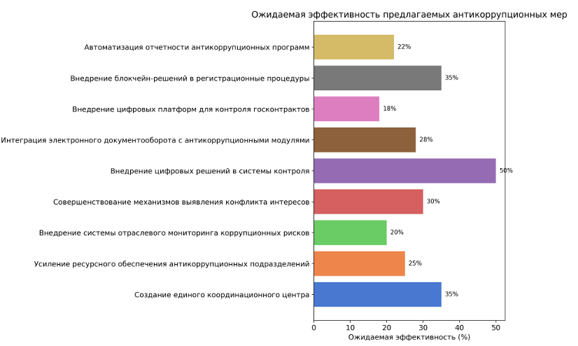

Рисунок 24 – Ожидаемая эффективность предлагаемых антикоррупционных мер [31]

Для оценки эффективности предлагаемых институциональных и технологических мер был проведен сравнительный анализ их влияния на уровень коррупции. Результаты анализа представлены на рис. 25.

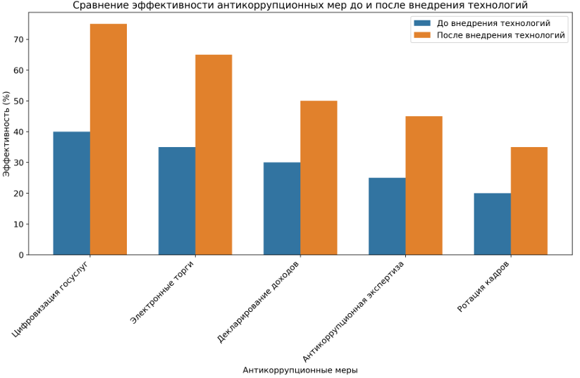

Рисунок 25 – Сравнение эффективности антикоррупционных мер до и после внедрения технологий [23, 40, 54, 60]

Как видно из рис. 25, внедрение технологий значительно повышает эффективность антикоррупционных мер. Наибольший прирост эффективности наблюдается при цифровизации государственных услуг (+35%) и внедрении электронных торгов (+30%). Это объясняется тем, что данные меры позволяют минимизировать человеческий фактор и обеспечить прозрачность процедур. На основе проведенного анализа был разработан прогноз снижения уровня коррупции при внедрении предлагаемых мер (рис. 26).

Согласно прогнозу, наиболее эффективным является комбинированный подход, предполагающий одновременное внедрение институциональных и технологических мер. При таком подходе уровень коррупции может быть снижен на 40% к 2028 году. Внедрение только институциональных или только технологических мер дает менее значительный эффект (снижение на 27% и 33% соответственно).

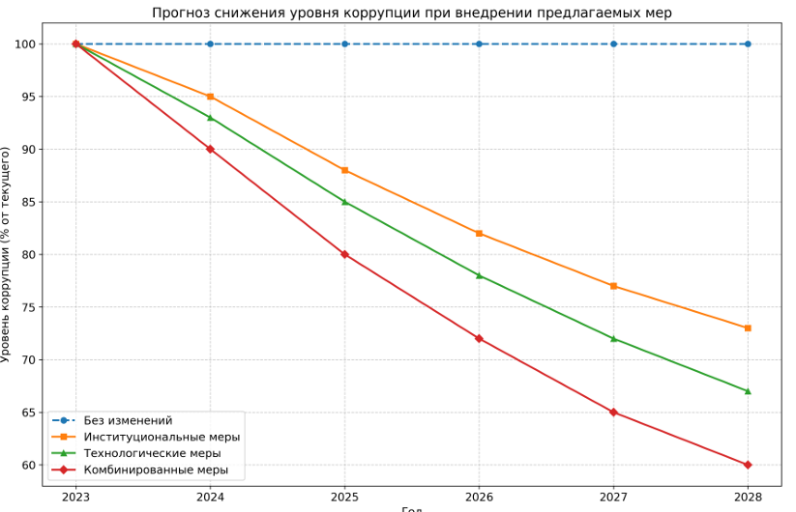

Рисунок 26 - Прогноз снижения уровня коррупции при внедрении предлагаемых мер [17, 40, 50]

Для успешной реализации предлагаемых мер необходимо оптимальное распределение ресурсов между различными направлениями антикоррупционной деятельности. На рис. 27 представлена рекомендуемая структура распределения ресурсов.

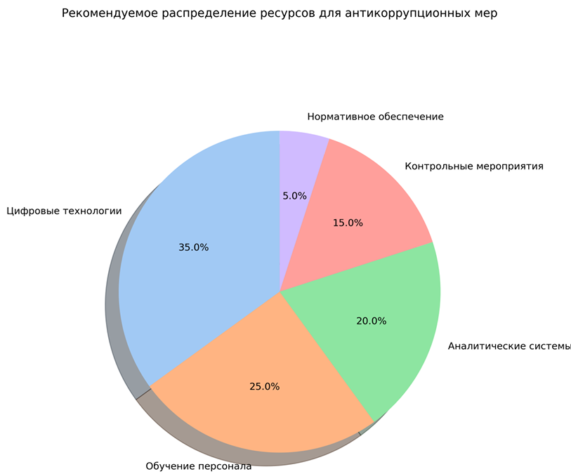

Рисунок 27 - Рекомендуемое распределение ресурсов для антикоррупционных мер [33, 50, 53]

Как видно из рис. 27, наибольшая доля ресурсов (35%) должна быть направлена на внедрение цифровых технологий, что обусловлено их высокой эффективностью в противодействии коррупции. Значительная доля ресурсов (25%) должна быть выделена на обучение персонала, поскольку эффективность антикоррупционных мер во многом зависит от квалификации сотрудников, ответственных за их реализацию.

На основе проведенного анализа можно сформулировать следующие рекомендации по внедрению предлагаемых институциональных и технологических мер противодействия деловой коррупции:

1. внедрение предлагаемых мер должно осуществляться комплексно, с учетом их взаимосвязи и взаимодополняемости. Наибольший эффект достигается при одновременном внедрении институциональных и технологических мер.
2. приоритет следует отдавать мерам с наибольшей ожидаемой эффективностью, таким как внедрение цифровых решений в системы контроля (50%), создание единого координационного центра (35%) и внедрение блокчейн-решений в регистрационные процедуры (35%).
3. внедрение технологических мер должно сопровождаться соответствующими институциональными изменениями, обеспечивающими их эффективное функционирование. Например, внедрение цифровых платформ для контроля за госконтрактами должно сопровождаться совершенствованием нормативно-правовой базы в сфере государственных закупок.
4. необходимо обеспечить адекватное ресурсное обеспечение антикоррупционной деятельности, с учетом рекомендуемой структуры распределения ресурсов (рис. 27).
5. внедрение предлагаемых мер должно сопровождаться регулярным мониторингом и оценкой их эффективности, с возможностью корректировки в случае необходимости.
6. особое внимание следует уделить обучению персонала, ответственного за реализацию антикоррупционных мер, поскольку эффективность данных мер во многом зависит от квалификации сотрудников.
7. необходимо обеспечить широкое информирование общественности о внедряемых антикоррупционных мерах и их результатах, что повысит доверие граждан к государственным институтам и будет способствовать формированию антикоррупционной культуры.

Таким образом, предлагаемые институциональные и технологические меры противодействия деловой коррупции, основанные на результатах проведенного анализа, позволят значительно снизить уровень коррупции в России и минимизировать ее негативное влияние на экономическое развитие страны.

* 1. **Общественный контроль и международное сотрудничество как действительные инструменты противодействия коррупции**

Системный характер коррупционных практик, их распространение на всех уровнях управления и в различных сферах деловой активности требуют комплексного подхода, включающего не только государственные меры, но и активное вовлечение гражданского общества, а также использование международного опыта и механизмов сотрудничества.

Анализ современного состояния деловой коррупции в России, представленный во второй главе, свидетельствует о негативной динамике основных показателей, характеризующих уровень коррупции в деловой среде. Снижение Индекса восприятия коррупции с 30 баллов в 2020 году до 22 баллов в 2024 году, ухудшение позиции России в мировом рейтинге, рост материального ущерба от коррупции – все эти факторы указывают на необходимость поиска новых, более эффективных подходов к решению проблемы деловой коррупции. В данном контексте особую актуальность приобретает развитие механизмов общественного контроля и международного сотрудничества как важных инструментов противодействия коррупции.

Общественный контроль представляет собой важнейший элемент системы противодействия коррупции, обеспечивающий прозрачность и подотчетность деятельности органов государственной власти и бизнес-структур. В настоящее время в России функционирует ряд механизмов общественного контроля, однако их эффективность существенно различается, что подтверждается данными, представленными в таблице 8.

Таблица 8 – Механизмы общественного контроля и их эффективность [37]

|  |  |  |  |
| --- | --- | --- | --- |
| Механизм общественного контроля | Уровень внедрения (%) | Эффективность (1-10) | Основные ограничения |
| Общественные советы при органах власти | 85 | 5,2 | Формальный характер работы |
| Независимая антикоррупционная экспертиза | 65 | 6,8 | Игнорирование экспертных заключений |
| Общественный мониторинг закупок | 70 | 7,5 | Ограниченный доступ к информации |
| Декларирование доходов и расходов | 95 | 6,3 | Отсутствие проверки достоверности |
| Цифровые платформы обращения граждан | 60 | 8,2 | Недостаточная обратная связь |

Как видно из таблицы 8, наиболее высокий уровень внедрения имеют такие механизмы общественного контроля, как декларирование доходов и расходов (95%) и общественные советы при органах власти (85%). Однако эффективность данных механизмов оценивается экспертами относительно невысоко – 6,3 и 5,2 балла из 10 соответственно. Это связано с формальным характером работы общественных советов и отсутствием проверки достоверности деклараций. В то же время цифровые платформы обращений граждан, несмотря на более низкий уровень внедрения (60%), демонстрируют наиболее высокую эффективность (8,2 балла из 10), что свидетельствует о перспективности развития данного направления.

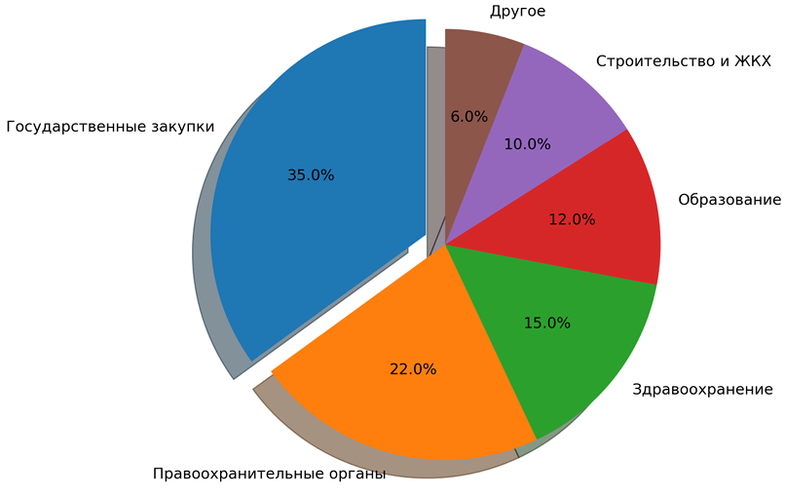

Рисунок 28 – Структура обращения граждан по вопросам коррупции (2024 г.) [13]

Как показывают данные, представленные на рисунке 28, наибольшее количество обращений граждан по вопросам коррупции связано с государственными закупками (35%), что коррелирует с выявленными во второй главе проблемами в данной сфере. Значительная доля обращений также приходится на правоохранительные органы (22%) и здравоохранение (15%). Данная статистика свидетельствует о необходимости усиления общественного контроля именно в этих сферах.

Для повышения эффективности общественного контроля и вовлечения граждан в процесс противодействия коррупции представляется целесообразным реализовать следующие меры:

1. создание и развитие цифровых платформ для сбора и анализа общественных сигналов о проявлениях коррупции. Данные платформы должны обеспечивать возможность анонимного сообщения о коррупционных правонарушениях, отслеживания хода рассмотрения обращений, а также публичного доступа к агрегированной статистике по обращениям и принятым мерам. Примером успешной реализации подобной платформы может служить портал "Госуслуги", на базе которого в 2023 году был запущен сервис "Сообщение о коррупции", позволяющий гражданам направлять обращения о фактах коррупции в электронном виде.
2. законодательное закрепление статуса общественного наблюдателя в антикоррупционных проверках. Необходимо внести изменения в Федеральный закон от 25.12.2008 № 273-ФЗ "О противодействии коррупции", предусматривающие возможность участия представителей общественности в проведении антикоррупционных проверок и расследований. Это позволит повысить прозрачность данных процедур и обеспечить независимый контроль за их проведением.
3. разработка правового механизма защиты лиц, сообщающих о коррупции (whistleblowers). В настоящее время в России отсутствует специальное законодательство, обеспечивающее защиту информаторов о коррупции, что существенно снижает эффективность выявления коррупционных правонарушений. Необходимо разработать и принять федеральный закон "О защите лиц, сообщающих о коррупционных правонарушениях", предусматривающий комплекс мер по защите таких лиц от преследования и дискриминации, включая гарантии сохранения рабочего места, конфиденциальности личных данных, а также возможность получения компенсации в случае причинения вреда.
4. включение представителей гражданского общества в комиссии по соблюдению антикоррупционных стандартов в госкорпорациях. Данная мера позволит обеспечить независимый контроль за соблюдением антикоррупционных стандартов в крупнейших государственных компаниях, которые, как показал анализ во второй главе, являются одной из наиболее подверженных коррупции сфер.
5. разработка и реализация программ антикоррупционного просвещения. Важным элементом противодействия коррупции является формирование в обществе нетерпимого отношения к коррупционным проявлениям. Для этого необходимо разработать и реализовать комплексные программы антикоррупционного просвещения, включающие образовательные курсы в учебных заведениях, информационные кампании в СМИ, а также специализированные онлайн-платформы для самообразования.

Эффективность различных форм общественного участия в противодействии коррупции представлена на рисунке 29.

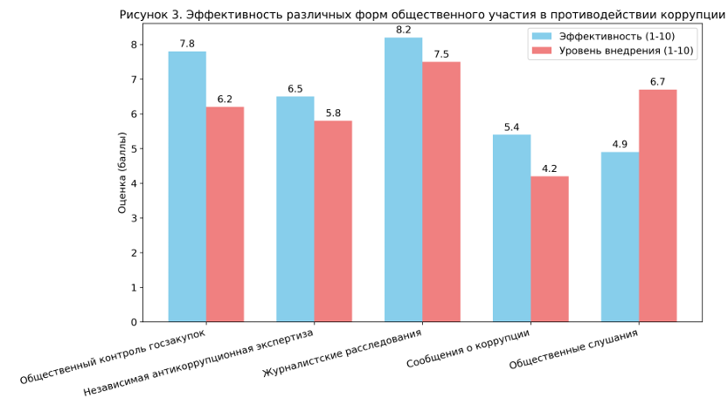

Рисунок 29 – Эффективность различных форм общественного участия в противодействии коррупции [41]

Как видно из представленных данных, наиболее эффективными формами общественного участия в противодействии коррупции являются журналистские расследования (8,2 балла из 10) и общественный контроль госзакупок (7,8 балла из 10). При этом уровень внедрения журналистских расследований также достаточно высок (7,5 балла из 10), что свидетельствует о значительном потенциале данного инструмента. В то же время сообщения о коррупции и общественные слушания, несмотря на их потенциальную значимость, демонстрируют относительно низкую эффективность (5,4 и 4,9 балла из 10 соответственно), что связано с недостаточным уровнем их внедрения и отсутствием действенных механизмов реагирования на полученную информацию.

Международное сотрудничество в сфере противодействия коррупции представляет собой важный ресурс для совершенствования национальных антикоррупционных механизмов и обмена лучшими практиками. Россия является участником ряда международных антикоррупционных инициатив, что отражено в таблице 9.

Таблица 9 – Международные антикоррупционные инициативы и участие России [61]

|  |  |  |  |
| --- | --- | --- | --- |
| Международная инициатива | Год присоединения России | Статус участия | Ключевые результаты для РФ |
| Конвенция ООН против коррупции (UNCAC) | 2006 | Полное участие | Совершенствование законодательства |
| Группа государств против коррупции (GRECO) | 2007 | Частичное участие | Внедрение механизмов контроля |
| Инициатива StAR (Stolen Asset Recovery) | 2010 | Ограниченное участие | Возврат активов из-за рубежа |
| Антикоррупционная рабочая группа G20 | 2009 | Активное участие | Обмен лучшими практиками |
| Конвенция ОЭСР по борьбе с подкупом | Не ратифицирована | Наблюдатель | Доступ к экспертизе |

Как видно из таблицы 9, Россия принимает участие в ключевых международных антикоррупционных инициативах, включая Конвенцию ООН против коррупции (UNCAC), Группу государств против коррупции (GRECO), инициативу StAR (Stolen Asset Recovery) и Антикоррупционную рабочую группу G20. При этом статус участия России в данных инициативах различается: от полного участия в Конвенции ООН против коррупции до статуса наблюдателя в Конвенции ОЭСР по борьбе с подкупом.

Анализ данных, представленных на рисунке 30, свидетельствует о постепенном увеличении количества выполненных Россией рекомендаций ГРЕКО – с 5 в 2015 году до 24 в 2024 году.

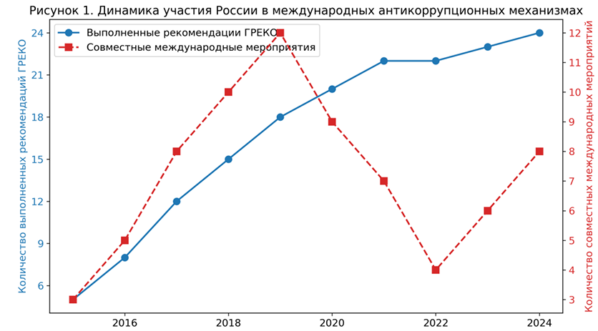

Рисунок 30 – Динамика участия России в международных антикоррупционных механизмах [36]

Это указывает на определенный прогресс в имплементации международных антикоррупционных стандартов в российское законодательство и правоприменительную практику. В то же время количество совместных международных антикоррупционных мероприятий с участием России демонстрирует более волатильную динамику: рост с 3 в 2015 году до 12 в 2019 году, затем снижение до 4 в 2022 году и последующее увеличение до 8 в 2024 году. Данная тенденция может быть связана с изменениями в международной политической обстановке и свидетельствует о необходимости более стабильного и последовательного участия России в международном антикоррупционном сотрудничестве.

Для повышения эффективности международного сотрудничества в сфере противодействия коррупции представляется целесообразным реализовать следующие меры:

1. актуализация и имплементация обязательств по Конвенции ООН против коррупции (UNCAC) и Конвенции ОЭСР. Несмотря на ратификацию Конвенции ООН против коррупции, ряд ее положений до сих пор не в полной мере имплементирован в российское законодательство. В частности, это касается статьи 20 "Незаконное обогащение", предусматривающей ответственность за значительное увеличение активов публичного должностного лица, превышающее его законные доходы, которое оно не может разумным образом обосновать. Имплементация данного положения потребует внесения изменений в Уголовный кодекс РФ и другие нормативные правовые акты.
2. расширение участия в мониторинговых инициативах GRECO, инициативе StAR, механизмах G20. Необходимо обеспечить более активное участие России в международных мониторинговых механизмах, что позволит получать объективную оценку эффективности национальных антикоррупционных мер и рекомендации по их совершенствованию. Особое внимание следует уделить выполнению рекомендаций GRECO, касающихся повышения прозрачности финансирования политических партий, предотвращения конфликта интересов и защиты заявителей о коррупции.
3. заключение двусторонних соглашений о возврате активов, конфискованных по делам о деловой коррупции. Одной из ключевых проблем в сфере противодействия коррупции является возврат активов, выведенных за рубеж в результате коррупционных преступлений. Заключение двусторонних соглашений с основными юрисдикциями, используемыми для вывода коррупционных доходов (Кипр, Британские Виргинские острова, Швейцария и др.), позволит создать эффективный механизм возврата таких активов в Россию.
4. проведение регулярных международных форумов по антикоррупционному взаимодействию с акцентом на корпоративную сферу. Организация и проведение в России международных антикоррупционных форумов с участием представителей государственных органов, бизнеса, научного сообщества и гражданского общества из различных стран будет способствовать обмену опытом и лучшими практиками в сфере противодействия деловой коррупции.
5. создание на базе Минюста РФ центра координации международной правовой помощи по делам о деловой коррупции. Данный центр должен обеспечивать эффективное взаимодействие с компетентными органами иностранных государств по вопросам оказания правовой помощи по делам о коррупционных преступлениях, включая обмен информацией, проведение совместных расследований, экстрадицию обвиняемых и возврат активов.

Для эффективной реализации предложенных мер по развитию механизмов общественного контроля и международного сотрудничества необходимо внесение изменений в действующее законодательство. В частности, представляется целесообразным:

1. внести поправки в Федеральный закон от 25.12.2008 № 273-ФЗ "О противодействии коррупции", предусматривающие расширение прав общественных структур на получение информации о деятельности органов государственной власти и местного самоуправления, а также на участие в контроле за проведением государственных закупок. В частности, необходимо законодательно закрепить право общественных организаций на получение информации о результатах антикоррупционных проверок и расследований, а также на участие в качестве наблюдателей в процедурах государственных закупок.
2. внести изменения в Федеральный закон от 09.02.2009 № 8-ФЗ "Об обеспечении доступа к информации о деятельности государственных органов и органов местного самоуправления", расширяющие перечень информации, подлежащей обязательному размещению в сети Интернет, включив в него данные о расследуемых коррупционных правонарушениях в экономике, результатах антикоррупционных проверок и принятых мерах по устранению выявленных нарушений.
3. разработать и принять федеральную целевую программу "Общественное участие в противодействии коррупции", предусматривающую комплекс мер по развитию механизмов общественного контроля, повышению прозрачности деятельности органов государственной власти и местного самоуправления, а также по формированию в обществе нетерпимого отношения к коррупционным проявлениям. Программа должна включать мероприятия по созданию и развитию цифровых платформ для сбора и анализа общественных сигналов о проявлениях коррупции, проведению информационных кампаний, направленных на повышение осведомленности граждан о способах противодействия коррупции, а также по поддержке общественных организаций, занимающихся антикоррупционной деятельностью.
4. принять нормативные акты о включении положений международных конвенций в национальную судебную практику. Необходимо разработать и принять постановление Пленума Верховного Суда РФ, содержащее разъяснения по вопросам применения судами положений международных антикоррупционных конвенций, ратифицированных Российской Федерацией. Это позволит обеспечить единообразное толкование и применение данных положений в судебной практике.

Одной из ключевых проблем, выявленных в ходе анализа современного состояния деловой коррупции в России, является недостаточная открытость органов власти и ограниченный доступ к информации о коррупционных рисках. Для решения данной проблемы представляется целесообразным реализовать следующие меры:

1. расширение доступа к информации о коррупционных рисках. Необходимо обеспечить публичный доступ к информации о выявленных коррупционных рисках в деятельности органов государственной власти и местного самоуправления, а также о принимаемых мерах по их минимизации. Данная информация должна размещаться на официальных сайтах соответствующих органов в формате открытых данных, что позволит обеспечить ее автоматизированную обработку и анализ.
2. усиление институтов гражданского контроля. Необходимо расширить полномочия общественных советов при органах государственной власти и местного самоуправления, предоставив им право на получение информации о результатах антикоррупционных проверок и расследований, а также на участие в разработке и реализации антикоррупционных мер. Кроме того, целесообразно создать систему независимой оценки эффективности антикоррупционной деятельности органов власти с участием представителей гражданского общества.
3. обеспечение защиты лиц, сообщающих о коррупции. Как уже отмечалось выше, необходимо разработать и принять специальный федеральный закон, обеспечивающий защиту лиц, сообщающих о коррупционных правонарушениях, от преследования и дискриминации. Данный закон должен предусматривать комплекс мер по защите таких лиц, включая гарантии сохранения рабочего места, конфиденциальности личных данных, а также возможность получения компенсации в случае причинения вреда.
4. расширение участия бизнеса и НКО в выработке антикоррупционной повестки. Необходимо создать эффективные механизмы вовлечения представителей бизнес-сообщества и некоммерческих организаций в процесс разработки и реализации антикоррупционной политики. Это может быть достигнуто путем создания специализированных рабочих групп и экспертных советов при органах государственной власти, ответственных за противодействие коррупции, а также путем проведения регулярных общественных обсуждений проектов нормативных правовых актов в данной сфере.
5. повышение транспарентности практик имплементации международных механизмов. Необходимо обеспечить публичный доступ к информации о выполнении Россией обязательств по международным антикоррупционным конвенциям и соглашениям, включая отчеты о выполнении рекомендаций международных мониторинговых механизмов и результаты оценки эффективности принимаемых мер. Данная информация должна размещаться на официальных сайтах соответствующих органов государственной власти и регулярно обновляться.

Важным ресурсом для совершенствования национальной системы противодействия коррупции является использование международной технической помощи и изучение зарубежного опыта. В данном контексте представляется целесообразным реализовать следующие меры:

1. привлечение международных экспертов для оценки эффективности антикоррупционных мер. Необходимо организовать проведение независимой международной экспертизы действующей в России системы противодействия коррупции с привлечением ведущих специалистов из стран с наиболее успешным опытом в данной сфере. Результаты такой экспертизы могут стать основой для разработки рекомендаций по совершенствованию российского антикоррупционного законодательства и правоприменительной практики.
2. изучение и адаптация успешных зарубежных практик противодействия коррупции. Необходимо организовать систематическое изучение опыта стран, добившихся значительных успехов в противодействии коррупции (Сингапур, Швеция, Финляндия, Новая Зеландия и др.), и оценку возможности адаптации их практик к российским условиям. Особое внимание следует уделить изучению опыта создания специализированных антикоррупционных органов, внедрения цифровых технологий в сферу государственного управления, а также развития механизмов общественного контроля.
3. участие в международных программах технической помощи. Необходимо обеспечить активное участие России в международных программах технической помощи в сфере противодействия коррупции, реализуемых под эгидой ООН, ОЭСР, Совета Европы и других международных организаций. Такие программы могут включать обучение специалистов антикоррупционных органов, обмен опытом и лучшими практиками, а также техническую поддержку в разработке и внедрении новых антикоррупционных механизмов.
4. обмен опытом с зарубежными антикоррупционными ведомствами. Необходимо развивать двустороннее сотрудничество с антикоррупционными ведомствами зарубежных стран, включая проведение совместных семинаров, конференций и стажировок, а также обмен информацией о новых методах выявления и расследования коррупционных преступлений. Особое внимание следует уделить сотрудничеству с ведомствами стран, имеющих схожие с Россией правовые системы и социально-экономические условия.
5. привлечение международных организаций к мониторингу антикоррупционных реформ. Необходимо обеспечить участие международных организаций в мониторинге и оценке эффективности проводимых в России антикоррупционных реформ. Это позволит получать объективную обратную связь о результатах принимаемых мер и своевременно корректировать направления антикоррупционной политики.

Для эффективной реализации предложенных мер по развитию механизмов общественного контроля и международного сотрудничества в сфере противодействия коррупции необходимо определить ответственные органы, порядок реализации и ключевые показатели эффективности.

Порядок реализации предложенных мер должен включать:

1. формирование законодательных инициатив, направленных на развитие механизмов общественного контроля и международного сотрудничества в сфере противодействия коррупции. Данные инициативы должны разрабатываться с участием представителей Государственной Думы, Совета Федерации и Министерства юстиции РФ.
2. проведение общественных слушаний по разработанным законодательным инициативам с привлечением широкого круга заинтересованных сторон, включая представителей бизнес-сообщества, некоммерческих организаций, научного сообщества и международных экспертов.
3. пилотное внедрение цифровых систем общественного мониторинга в 5–7 регионах с последующим анализом результатов и распространением успешного опыта на другие регионы.

Для оценки эффективности реализации предложенных мер целесообразно включить в деятельность соответствующих министерств и ведомств новые ключевые показатели эффективности (KPI), такие как:

* индекс вовлеченности общества в противодействие коррупции, отражающий степень участия граждан и общественных организаций в антикоррупционной деятельности;
* количество реализованных предложений от некоммерческих организаций по совершенствованию антикоррупционного законодательства и правоприменительной практики;
* число международных коопераций в сфере противодействия коррупции, включая совместные расследования, обмен информацией и техническую помощь.

Проведенный анализ роли общества и международного сотрудничества в противодействии деловой коррупции в России позволяет сделать вывод о необходимости комплексного подхода к решению данной проблемы, включающего как развитие механизмов общественного контроля, так и активное участие в международных антикоррупционных инициативах.

Предложенные в данном разделе меры направлены на устранение выявленных во второй главе проблем, связанных с деловой коррупцией в России, и включают:

* развитие механизмов общественного контроля и вовлечения граждан;
* интеграцию международных стандартов и участие в глобальных инициативах;
* правовые меры по расширению роли общества и международного взаимодействия;
* повышение прозрачности и открытости органов власти;
* использование международной технической помощи и зарубежного опыта.

Реализация данных мер позволит создать эффективную систему противодействия деловой коррупции, основанную на принципах прозрачности, подотчетности и вовлеченности всех заинтересованных сторон. Только при взаимодействии с гражданским обществом и партнерами по международным конвенциям возможно построение современной антикоррупционной модели, способной эффективно противостоять вызовам и угрозам, связанным с коррупцией в деловой сфере.

# **ЗАКЛЮЧЕНИЕ**

Проведенное исследование подтвердило высокую степень сложности и многоуровневости явления деловой коррупции, охватывающего как правовую, так и экономическую плоскость функционирования современного общества. На основе изучения теоретико-методологических подходов, анализа практики выявления и пресечения коррупционных правонарушений в сфере предпринимательства, а также оценки эффективности действующих антикоррупционных механизмов можно сделать ряд обобщающих выводов.

Деловая коррупция представляет собой системное нарушение законных процедур в предпринимательской и хозяйственной деятельности, совершаемое с использованием должностного положения в интересах получения выгоды. Ее отличительной особенностью является преимущественная направленность на частные интересы при активном вовлечении юридических лиц и корпоративных структур. Распространенность таких практик подрывает основы добросовестной конкуренции, искажает инвестиционный климат и создает дополнительные угрозы для экономической безопасности страны.

В ходе работы было выявлено, что ключевыми условиями устойчивости деловой коррупции являются несовершенство законодательства, слабость институционального контроля, а также высокая степень толерантности к коррупционному поведению внутри профессиональных сообществ. Влияние данных факторов в совокупности формирует устойчивую инфраструктуру коррупции, адаптирующуюся к правовым и организационным ограничениям.

Проведенный анализ масштабов деловой коррупции в России за 2020–2024 гг. показал ее устойчивый рост. Согласно данным Transparency International и МВД России, в стране наблюдается ухудшение ключевых индикаторов: падение индекса восприятия коррупции, рост числа зарегистрированных преступлений экономико-коррупционной направленности, особенно в области госзакупок, лицензирования и корпоративного управления. Это указывает на необходимость системных реформ в подходах к предупреждению и пресечению данных правонарушений.

Выполненная в работе оценка эффективности применяемых в России мер показала их фрагментарность и низкий уровень координации между различными ведомствами. Недостаточная цифровизация контрольных процедур, формальный характер антикоррупционного комплаенса в организациях, слабая правоприменительная практика в части статьи 19.28 КоАП РФ и отсутствие механизмов возмещения ущерба — все это ограничивает результативность государственной политики.

В целях устранения выявленных проблем и повышения эффективности противодействия деловой коррупции в работе были сформулированы практические предложения по снижению уровня деловой коррупции, включающие:

* внедрение комплексных антикоррупционных программ в корпоративном секторе с обязательным контролем со стороны государства;
* цифровизацию процедур государственного контроля и надзора с акцентом на автоматическое выявление аффилированности, схем откатов и подложных документов;
* реформирование законодательства с учетом международных стандартов, в том числе в части расширения ответственности юридических лиц и усиления института защиты лиц, сообщающих о коррупции;
* развитие международного сотрудничества в части возврата активов и синхронизации расследований трансграничных коррупционных схем.

Реализация указанных предложений, по нашему мнению, позволит усовершенствовать научно обоснованные подходы к оценке состояния деловой коррупции и повысить действенность мер, способствующих ее преодолению. Представленные в работе выводы могут быть использованы в нормотворческой деятельности, при разработке антикоррупционных стратегий в организациях, в образовательной и просветительской практике, а также в последующих научных разработках, посвященных институциональному и экономико-правовому развитию государства.

В заключение следует отметить, что эффективное противодействие деловой коррупции невозможно без согласованной работы органов власти, бизнеса и гражданского общества. Только комплексный и устойчивый подход к решению данной проблемы может обеспечить не только снижение уровня коррупционных рисков, но и укрепление доверия к институтам управления и устойчивое развитие российской экономики.

# **СПИСОК ИСПОЛЬЗОВАННЫХ ИСТОЧНИКОВ**

1. Актуальные проблемы противодействия коррупции: сборник научных работ студентов / Тверской государственный университет. – Тверь: Изд-во ТвГУ, 2024. – 90 с.
2. Анализ современного состояния коррупции в России и оценка ее влияния на экономическую безопасность / Дегтярева О. Ф. // XIV Всероссийская научно-практическая конференция «Россия молодая». – Кемерово: Кемеровский государственный университет, 2022.
3. Артемьев, Н.В. Антикоррупционное регулирование в Российской Федерации и пути его совершенствования / Н.В. Артемьев, М.Ю. Маковецкий, Ю.Г. Наумов // Вестник Московского университета имени С.Ю. Витте. Серия 1: Экономика и управление. – 2022. – № 4 (43). – С. 80–88.
4. Батурина, Е.В. Оценка состояния экономической безопасности России через показатель теневого денежного потока // Экономическая безопасность: проблемы, перспективы, тенденции развития. Материалы IX Международной научно-практической конференции. – Пермь: ПГНИУ, 2023. – С. 21–26.
5. Бережнев, А.В. Экономическая безопасность в стратегии развития малых городов: сущность, факторы и методика оценки / Бережнев А.В., Киселева Н.С., Нанакина Ю.С. // Экономическая безопасность: проблемы, перспективы, тенденции развития. – Пермь: ПГНИУ, 2023. – С. 35–42.
6. Булетова, Н.Е. Оценка уровня развития «экономики знаний» в субъектах Российской Федерации: структурно-ранговый подход // Экономическая безопасность. – 2022. – Т. 5. – № 4. – С. 1225–1243.
7. В СК сообщили, что ущерб от коррупционных преступлений в России в 2023 году превысил 63 млрд рублей // ТАСС. URL: [https://tass.ru/proisshestviya/22678265](https://tass.ru/proisshestviya/22678265%5b20) (Дата обращения 29.05.2025)
8. Галлямов, О. О. О понятии деловой коррупции // Юрист. — 2024. — № 12.
9. Гладки, В. Н. Противодействие коррупции в системе государственного и муниципального управления // Цифровая наука. — 2021. — № 6–2. — С. 40–47.
10. Голубых, Н.В. Современное состояние коррупционной преступности // Вестник Уральского юридического института МВД России. – 2022. – № 2 (34). – С. 112–115.
11. Гумаров, И.А. Блокчейн как инструмент повышения прозрачности государственного управления // Электронное государство: теория и практика. 2022. № 4. С. 77–83.
12. Деятельность по противодействию коррупции // Генеральная прокуратура Российской Федерации. URL: <https://epp.genproc.gov.ru/web/gprf/activity/combating-corruption> (Дата обращения 29.05.2025).
13. Зубова, Ю.В. Влияние цифровых технологий в раскрытии экономических преступлений / Зубова Ю.В., Панова К.Е., Шаяхметова Д.Р. ; Форум молодых ученых. – 2024. – № 12 (100). – С. 86–89.
14. Иванова, А.А. Коррупция и система противодействия: учебное пособие / Под ред. д.ю.н., проф. Г.Н. Горшенкова. – Нижний Новгород: Печатная Мастерская «Радонеж», 2022. – 108 с.
15. Ижбулдин, И.Е. Международные организации в сфере противодействия коррупции // Вестник науки. – 2025. – № 4 (85). – Т. 2. – С. 188–191.
16. Индекс восприятия коррупции 2024: у России — 22 балла, худший результат в истории // Transparency International — Россия. URL: <https://ti-russia.org/blog/indeks-vospriyatiya-korrupczii-2024-u-rossii-22-balla-hudshij-rezultat-v-istorii/> (Дата обращения 07.06.2025).
17. Каирбекова, А. Влияние коррупции на развитие предпринимательства в России / Каирбекова А., Абрамов Р.А. ; Human Progress. – 2021. – Т. 7, № 2. – С. 6–13. – DOI: 10.34709/IM.172.6.
18. Кайгородцев, А.А. Коррупция как угроза экономической безопасности России // Экономическая безопасность. – 2022. – Т. 5. – № 4. – С. 1373–1390. – DOI: 10.18334/ecsec.5.4.115052.
19. Каранина, Е.В. Коррупция как угроза экономической безопасности / Каранина Е. В., Позднякова А. А. ; Вестник Вятского государственного университета. — 2020. — С. 167–171.
20. Ковтун, Е.А. Особенности современного восприятия антикоррупционной политики россиянами: социологический анализ: дис. канд. социол. наук. – СПб.: СПбГУ, 2022. – 202 с.
21. Кожевников, О.А. Конституция и законодательство о противодействии коррупции в Российской Федерации: новые грани взаимодействия // Вестник Уральского юридического института МВД России. — 2021. — № 3. — С. 127–129.
22. Куликов, А.В. Цифровые технологии как инструмент повышения эффективности антикоррупционного контроля в государственном управлении // Информационное общество. 2021. № 6. С. 52–58.
23. Масштабы преступлений, связанных с коррупцией // Академия прикладных научных исследований. URL: <https://apni.ru/article/3815-masshtabi-prestuplenij-svyazannikh-s-korrupts> (Дата обращения 29.05.2025).
24. Мелконян, Р.К. Коррупция в России и ее влияние на преступность // Вестник науки. – 2025. – № 2 (83). – Т. 3. – С. 146–149.
25. Меры по предупреждению коррупции в организациях / Министерство труда и социальной защиты Российской Федерации. – М., 2022. – URL: https://mintrud.gov.ru (дата обращения: 01.06.2025).
26. Методические рекомендации по антикоррупционному комплаенсу в организациях / Министерство труда и социальной защиты Российской Федерации. – М., 2020. – URL: https://mintrud.gov.ru/docs/anticorruption-compliance (дата обращения: 02.06.2025).
27. Методические рекомендации по выявлению и оценке коррупционных рисков в ходе проведения контрольных и экспертно-аналитических мероприятий / Счетная палата Российской Федерации. – М., 2023. – URL: https://ach.gov.ru (дата обращения: 25.05.2025).
28. Методические рекомендации по выявлению правонарушений, предусмотренных ст. 19.28 КоАП РФ / Прокуратура Российской Федерации. – 2022.
29. Минбалеева, А.В. Централизация антикоррупционной политики как фактор повышения ее эффективности // Государственная служба и кадры. 2021. № 3. С. 45–50.
30. Министерство внутренних дел Российской Федерации. О результатах оперативно-служебной деятельности органов внутренних дел Российской Федерации за 2020–2025 гг. – URL: https://мвд.рф/reports/item/65027102/ (дата обращения: 07.06.2025).
31. Национальный план противодействия коррупции на 2021–2024 годы: указ Президента РФ от 30.06.2021 № 400. URL: <http://www.kremlin.ru/acts/bank/47022> (Дата обращения 08.06.2025).
32. О внесении изменений в Национальный план противодействия коррупции на 2021–2024 годы: указ Президента Российской Федерации от 26.06.2023 № 474. – URL: http://pravo.gov.ru (дата обращения: 24.05.2025).
33. О внесении изменений в федеральный план статистических работ, утвержденный постановлением Правительства Российской Федерации от 06.08.2008 № 620: приказ Росстата от 11.12.2024 № 633. URL: <http://ssl.rosstat.gov.ru/storage/mediabank/Prikaz_11122024_№%20633.pdf> (Дата обращения 01.06.2025).
34. О порядке рассмотрения и принятия федеральных законов: Регламент Государственной Думы Федерального Собрания Российской Федерации (в ред. постановления от 24.12.2021 № 4984-8 ГД). – URL: https://sozd.duma.gov.ru (дата обращения: 28.05.2025).
35. О состоянии преступности в Российской Федерации за 2024 год / Министерство внутренних дел Российской Федерации. – URL: https://мвд.рф/reports/item/60248328/ (дата обращения: 07.06.2025).
36. О статистике преступлений / Следственный комитет Российской Федерации. – URL: https://sledcom.ru (дата обращения: 26.05.2025).
37. Об организации проведения общественного обсуждения проектов нормативных правовых актов: постановление Правительства Российской Федерации от 22.01.2020 № 44. – URL: https://www.garant.ru/products/ipo/prime/doc/73272465/ (дата обращения: 28.05.2025).
38. Обзор лучших практик в области противодействия коррупции в организациях, осуществляющих деятельность на территории России. – М., 2022. – URL: https://anticorruption.example.ru (дата обращения: 22.05.2025).
39. Общественная палата РФ. Доклад о состоянии гражданского участия в сфере противодействия коррупции. URL: <https://oprf.ru/files/doklad-korrupcia-2022.pdf> (Дата обращения 08.06.2025).
40. Отчет о выполнении в 2024 году мероприятий, направленных на предупреждение коррупции / Министерство финансов Российской Федерации. – М., 2024. – URL: https://minfin.gov.ru (дата обращения: 22.05.2025).
41. Панько, Н. А. Характеристика факторов коррупции // Вестник Института экономических исследований. — 2020. — № 2(18). — С. 132–136.
42. Панько, Н.А. Характеристика факторов коррупции / ГОУ ВПО «Донбасская юридическая академия» // Вестник Института экономических исследований. 2020. № 2(18). С. 132–141.
43. Перечень преступлений коррупционной направленности. – URL: http://pravo.gov.ru (дата обращения: 24.05.2025).
44. Полтерович, В.М. Институциональные ловушки и экономические реформы. – М.: Экономика, 2019. – 432 с.
45. Потапов, В.Е. Проблематика соотношения нормативной дефиниции «коррупция» и трактовки данного термина в юридической литературе // Молодой ученый. – 2024. – № 46 (545). – С. 202–203.
46. Предупреждение коррупции в организациях: программа повышения квалификации / АНО ДПО «Учебно-кадровый центр Перспектива – Казань». – Казань, 2023. – 54 ч.
47. Противодействие коррупции в государственной и муниципальной службе // Studme.org. URL: <https://studme.org/393488/menedzhment> /protivodeystvie_korruptsii_gosudarstvennoy_munitsipalnoy_sluzhbe (Дата обращения 01.06.2025).
48. Российская Федерация. Законы. О противодействии коррупции : Федеральный закон № 273-ФЗ : текст с изменениями и дополнениями на 25 декабря 2008 года : принят Государственной Думой 19 декабря 2018 года : одобрен Советом Федерации 22 декабря 2008 года // КонсультантПлюс : электронный правовой ресурс. – URL: http://www.consultant.ru (дата обращения: 15.05.2025).
49. Статистика правонарушений и преступлений // Федеральная служба государственной статистики (Росстат). – URL: https://rosstat.gov.ru (дата обращения: 26.05.2025).
50. Субботин, Д.В. Перспективы состояния коррупции в РФ в современных условиях / Д.В. Субботин, А.В. Шнайдерман ; Экономические науки: актуальные вопросы теории и практики. – Пенза: Наука и Просвещение, 2022. – С. 186–188.
51. Суйков, С.Ю. Противодействие коррупции: учебное пособие / Калининград: Полиграфычъ, 2023. – 116 с. – ISBN 978-5-6050717-3-0.
52. Счетная палата Российской Федерации. Обзор эффективности расходов на цифровизацию контроля и антикоррупционных механизмов. – URL: https://ach.gov.ru/upload/pdf/anticorruption-digital-2023.pdf (дата обращения: 08.06.2025).
53. Счетная палата Российской Федерации. Результаты аудита реализации антикоррупционной политики в цифровой среде. – URL: https://ach.gov.ru/upload/pdf/anticorr-digital-2023.pdf (дата обращения: 26.05.2025).
54. Трунцевский, Ю. В. Деловая коррупция и противодействие ей в организациях // Журнал российского права. — 2023. — Т. 27, № 4. — С. 98–106.
55. Утверждение федеральных законов Президентом РФ // Официальный сайт Президента России. URL: <http://www.kremlin.ru> (дата обращения 28.05.2025).
56. УФССП России. Аналитическая справка об итогах деятельности подразделения противодействия коррупции в 2023 году // УФССП России. — 2024. URL: <https://r47.fssp.gov.ru/biblioteka_dokumentov/informacionno-analiticheskie_materialy/informacionnye_i_analiticheskie_materialy_po_protivodejjstviju_korrupcii/analiticheskaya-spravka-po-itogam-raboty523151325> (дата обращения 29.05.2025).
57. Участие России в международном антикоррупционном сотрудничестве / Министерство иностранных дел РФ. – 2024. – URL: <https://www.mid.ru/ru/foreign_policy/international_safety/1848398/> (дата обращения 15.05.2025).
58. Шорохов, В.Е. Отраслевые антикоррупционные стандарты как инструмент снижения коррупционных рисков // Административное и муниципальное право. 2020. № 9. С. 45–50.
59. Штульберг, М. Современное состояние коррупции в Российской Федерации: качественная и количественная характеристика // Антикоррупционные исследования. – 2023. – № 4. – С. 15–22. – URL: https://anti-corruption-journal.ru/articles/2023/stulberg (дата обращения: 21.05.2025).
60. Шунаев, А.М. Механизмы противодействия коррупционной угрозе в коммерческом секторе экономики: дис. канд. экон. наук. – СПб.: СПбГЭУ, 2021. – 178 с.
61. Экономическая безопасность: проблемы, перспективы, тенденции развития. Материалы IX Международной научно-практической конференции. – Пермь: ПГНИУ, 2023.
62. Эксперт: ущерб от коррупции в России в 2023 году составил около 1 трлн рублей // Центр противодействия коррупции в органах государственной власти. – URL: https://cdep.ru/index.php?id=150&item=5745 (дата обращения: 07.06.2025).